南京师范大学泰州学院

**毕 业 论 文**

|  |  |
| --- | --- |
| 题 目 | 基于微服务架构高性能售卡系统的设计与实现 |
|  |  |

|  |  |
| --- | --- |
| **学生姓名** | 沈海洋 |
| **学 号** | 09230630 |
| **专 业** | 计算机科学与技术 |
| **班 级** | 2306 |
| **指导教师** | 吉晓香 |

2024年 4 月

基于微服务架构高性能售卡系统的设计与实现

摘要

这是一个基于微服务架构的售卡系统，前后端均采用现代技术栈开发，旨在为用户和管理员提供高效、便捷的服务体验。

前端部分使用 Vue3 和 Naive-UI 技术构建，界面美观，响应式布局设计兼容移动端、平板端和桌面端，支持多语言切换和深浅色主题自动适配。用户可通过平台完成登录注册（支持邮箱和第三方 OAuth2.0）、hCaptcha 人机验证、两步验证、优惠券验证、订阅计划购买、查看订单、设备序列号绑定等多种操作。用户还可以提交工单，与管理员进行实时通信，并选择是否接收邮件通知。平台还内置邀请返利功能，支持多种支付方式，如支付宝、微信和 Apple Pay。管理员端提供丰富的功能模块，包括收入数据分析、权限组管理、公告与通知发布、订阅计划和优惠券管理、用户管理及知识库管理等。同时，管理员可通过专用界面配置系统的基本功能（如网站名称、主题配色、支付接口、即时通知等），实现平台的灵活定制。

后端部分采用 Golang 语言开发，使用微服务架构，分解为多个服务单元，包括用户服务、优惠券服务、通知服务、订单服务等。所有服务通过 RPC 进行通信，并具备心跳检测和断线重连功能，确保高可用性。Etcd 用于集中管理配置，系统还通过 RabbitMQ 进行消息队列处理，以提升任务执行效率。数据存储方面，后端采用 MySQL 和 Redis，其中 Redis 作为缓存，存储高频访问数据，优化系统性能。

该项目的技术栈涵盖 Vite、Vue3、TypeScript、Naive-UI、Golang、gRPC、MySQL、Redis、Etcd 和 Docker 等现代技术，提供从开发到部署的完整流程支持。用户可通过命令行简单操作实现系统的构建、运行和打包，支持将服务打包为 Docker 镜像以便于快速部署和环境隔离。

关键词：微服务架构；Golang；Vue3；响应式设计；实时通信；全球化（i18n）。

**Design and Implementation of a High-Performance Card-Selling System Based on Microservice Architecture**

**Abstract**

This project is a high-performance card-selling system based on microservice architecture. The frontend is built with Vue3 and Naive-UI, providing a responsive, multi-device, and user-friendly design with features like multilingual support, dark mode, subscription management, and secure authentication. It also supports multiple payment methods, including Alipay, WeChat Pay, and Apple Pay.

The Administrator Panel offers diverse modules such as revenue analytics, role-based access control, announcements, subscription and coupon management, user and knowledgebase management. Admins can also configure the platform’s core functionalities, such as website settings, theme customization, payment integration, and notification preferences, allowing flexible customization to meet specific needs.

The backend, developed with Golang, uses a modular microservice architecture for scalability and reliability. It employs MySQL and Redis for data storage, with Etcd for configuration management and RabbitMQ for message queuing. Services communicate via RPC and include heartbeat and reconnection mechanisms.

The tech stack includes Vite, Vue3, TypeScript, Golang, gRPC, MySQL, Redis, Etcd, and Docker, offering a streamlined workflow from development to deployment. Users can easily build, run, and package the system through simple CLI commands, with support for Docker images to enable fast deployment and environment isolation.

Keywords: Microservice Architecture; Golang; Vue3; Real-time Communication; internationalization(i18n).

目　录

摘 要 I

Abstract II

第一章 绪论 1

1.1 研究的背景 1

1.2 研究的目的和意义 1

1.3国内外研究现状 2

1.4 论文的结构安排 2

第二章 关键技术 4

2.1 Golang语言 4

2.2 Vue3框架 4

2.3 TypeScript语言 5

2.4 Redis远程字典服务 5

2.5 Etcd配置中心 6

2.6 RabbitMQ消息队列 6

2.7 MySQL数据库 7

2.8 微服务与gRPC框架 8

2.9 Docker容器与编排工具 8

第三章 系统分析 9

3.1 可行性分析 9

3.1.2操作可行性 9

3.1.3 经济可行性 10

3.1.4 法律可行性 10

3.2 功能需求分析 11

3.3系统操作流程分析 11

3.3.1系统设计流程 11

第四章 系统设计 12

4.1 系统结构设计 12

4.1.1用户模块 12

4.1.2管理员模块 13

4.1.3数据库初始化模块 13

4.1.4运维人员运行环境配置模块 14

4.1.5总体模块 15

4.2系统时序图 15

4.2.1用户注册模块 15

4.2.2用户登录模块 16

4.2.3用户下单模块 17

4.2.4订单后处理模块 18

4.2.5支付订单生成模块 20

4.2.6查询支付结果模块 20

4.3 数据库设计 22

4.3.1 数据库E-R图设计 22

4.3.2数据库表设计 22

4.4 逻辑架构设计 29

4.4.1前后端分离架构 29

4.4.1微服务架构 29

第五章 系统的实现 31

5.1开发环境介绍 31

5.1.1总体配置 31

5.2开发软件介绍 31

5.2.1 JetBrains Goland 31

5.2.2 MySQL Workbench 32

5.2.3 MySQL Workbench 33

5.2.4 OrbStack 34

5.3开发环境搭建 34

5.3.1 Golang 34

5.3.2 Protoc 35

5.3.3 Node.js 35

5.4创建项目 36

5.4.1 创建前端项目 36

5.4.2 创建后端项目 37

5.5用户模块实现 38

5.5.1站点介绍界面 38

5.5.2用户登录页面 41

5.5.3用户注册页面 44

5.1.2 首页界面 49

5.1.3 阅读室信息界面 50

5.1.4 创建订单界面 51

5.2教师模块实现 52

5.2.1 个人中心界面 52

5.2.2 违规登记界面 53

第六章 系统测试 54

6.1 测试方法 54

6.2测试用例 55

6.2.1 登录模块 55

6.2.2 阅读室管理模块 55

6.2.3 违规登记管理模块 56

6.2.4 修改个人信息模块 56

6.3测试总结 57

总 结 58

参考文献 59

致 谢 60

第一章 绪论

## 1.1 研究的背景

随着互联网的普及和数字化转型的加速，虚拟商品和服务的需求日益增加。尤其是在 SaaS（软件即服务）平台、订阅服务、在线教育、数字内容分发等行业，虚拟商品不仅仅是软件密钥和数字产品，还包括了大量的服务订阅、数字资产、增值功能等。这些产品和服务通常具有无形性和即时可交付性，因此在用户管理、支付系统、订单处理、商品分发等方面的需求也随之提升。

虚拟商品售卖系统的发展不仅依赖于技术的不断创新，还需要关注用户需求的多样化、全球化市场的拓展以及支付和交易的安全性。在这一背景下，构建一个高效、安全、可靠且具备灵活扩展性的售卡系统，将为开发者、企业和消费者提供一个更加便利的数字商品交易平台。

## 1.2 研究的目的和意义

目的：本课题旨在设计与实现一个基于微服务架构的高效售卡平台，提供全面的用户和管理功能，满足企业对数字化营销及高效管理的需求。平台通过前后端分离技术与现代微服务架构的结合，构建一个功能丰富、性能优越且可扩展性强的解决方案。前端以响应式布局和多语言支持为基础，提供良好的用户体验，后端通过微服务模块化设计和容器化部署，实现高效资源管理和稳定的系统运行。

意义：以Vue3、Gin框架、gRPC和微服务架构为核心，探索现代技术在实际项目中的应用，为开发高性能、灵活扩展的系统提供参考。通过国际化支持、深浅色模式自适应、多端响应式设计等功能，满足不同用户的个性化需求，为全球化应用奠定基础。采用分布式存储、缓存策略和异步消息队列，提升数据处理效率和系统容错能力，实现高可用的企业级服务。研究成果可帮助企业快速构建灵活的在线交易系统，降低开发和运营成本，同时推动在线销售和支付领域的技术进步。

## 1.3国内外研究现状

国外: 国外企业广泛采用微服务架构，通过Docker和Kubernetes等容器技术实现服务的高可用和可扩展。例如，Netflix等知名企业已经通过微服务实现了全球化平台运营，为业界提供了优秀的实践案例。国外研究更重视用户体验，全面支持多语言、多文化背景的设计，同时在深浅色模式和无障碍访问等方面有更深入的实践，具备较强的普适性。国外在支付集成方面较为成熟，尤其是在跨境支付和多币种支持方面，有Stripe、Square等多功能支付服务商的支持，为售卡平台的国际化运营提供了便利。国外在数据保护与隐私合规（如GDPR）的研究和实施方面相对领先，并普遍采用OAuth、JWT等技术标准，提高系统安全性和用户信任。

国内：基于Vue、React等前端框架和Spring Boot、Gin等后端框架的开发实践日益成熟，但针对微服务架构的全面实现仍处于发展阶段。许多企业更多采用单体应用或简单的分布式架构，灵活性和可扩展性有所限制。近年来，国内开发者对多语言支持、响应式设计和深浅色模式的研究逐渐增加，但在国际化设计方面的深度和广度还需进一步提升，尤其是在跨境支付和全球用户服务方面仍存在挑战。支付宝、微信支付等国内支付方式已经十分成熟，但对接国际支付渠道（如Apple Pay、PayPal）的研究和实践较少，导致部分平台难以满足海外用户需求。

## 1.4 论文的结构安排

第一章：绪论，介绍全球化和数字化浪潮下，虚拟商品和数字服务的快速发展，尤其是 SaaS平台的普及，以及它们对用户、企业和开发者带来的变革。

第二章：关键技术介绍，每种技术选型的优势，使用Golang语言与Vue框架如何满足系统的需求，分布式和消息队列如何应对高并发请求以及与其他方案相比的优劣。例如，为什么选择微服务架构而不是传统的单体架构。

第三章：系统分析，分析实现这些需求所需要的技术支持，以及如何解决可能面临的技术难题。比如，如何确保系统在高并发的情况下能够稳定运行，如何设计高效的数据存储和查询策略等。根据用户需求和技术方案，列出系统所需具备的各项功能，如支付接口的接入、订单的管理、用户认证等。列出系统可能遇到的挑战和约束条件，比如跨境支付的处理、系统的负载能力等，并分析如何解决这些问题。

第四章：系统结构设计部分，详细描述系统各模块之间的接口，包括前后端接口、微服务之间的 RPC 接口等。介绍系统的安全设计，如用户认证（OAuth2.0）、支付安全（SSL/TLS 加密、支付网关安全）等。

第五章：系统实现，详结合技术栈的实现，展示主要功能界面的截图，并详细描述用户界面的实现过程。详细描述后端服务的实现，包括服务之间的通信、数据库操作、支付流程等。展示代码片段，说明如何实现系统的关键功能。展示如何集成支付接口（如支付宝、微信支付、Apple Pay），并处理支付请求、回调及支付状态。

第六章：系统测试与操作，明确系统测试的目标，包括验证系统是否满足功能需求、性能需求、安全需求等。介绍测试环境的配置，包括服务器配置、数据库配置、第三方支付接口的模拟等。针对系统的主要功能进行测试，如用户注册、订单支付、商品购买、数据查询等。进行负载测试、压力测试等，确保系统能够在高并发的情况下正常运行。测试系统的安全性，如支付信息的加密传输、SQL 注入防护、XSS 攻击防护等。汇总测试结果，分析测试中出现的问题，并提出改进方案。

第二章 关键技术

## 2.1 Golang语言

Golang（Go语言）是由Google于2009年发布的一种开源编程语言，以简洁、高效和强大的并发支持著称。它结合了C语言的高性能和Python的易用性，通过内置的goroutine和channel轻松实现并发编程，同时采用静态类型系统和自动垃圾回收，既保证了安全性又简化了内存管理。与其他语言相比，Go的编译速度极快，生成的独立可执行文件无需额外的运行时依赖，非常适合开发分布式系统、微服务和高性能网络应用。其简洁的语法和强大的标准库使其学习曲线较低，而开源社区的活跃推动了Go语言的持续发展，已成为后端开发、云计算等领域的重要工具之一。编译后的程序可在不同平台直接运行，特别适合容器化和云端应用。

与C/C++相比，Go抛弃了复杂的语法和繁琐的内存管理，编程体验更加简洁和高效；与Java相比，Go没有繁重的虚拟机，启动速度更快，部署更方便；与Python相比，Go在性能上具有显著优势，同时通过静态类型避免了运行时类型错误。此外，与Rust相比，Go在并发模型和学习曲线上占有一定优势，更适合快速开发。

与C/C++相比，Go抛弃了复杂的语法和繁琐的内存管理，编程体验更加简洁和高效；与Java相比，Go没有繁重的虚拟机，启动速度更快，部署更方便；与Python相比，Go在性能上具有显著优势，同时通过静态类型避免了运行时类型错误。此外，与Rust相比，Go在并发模型和学习曲线上占有一定优势，更适合快速开发。

## 2.2 Vue3框架

Vue 3 是一款现代化的渐进式前端框架，由尤雨溪及其团队开发，并于2020年发布。相比Vue 2，Vue 3在性能、功能和开发体验上有显著提升，采用了基于Proxy的全新响应性系统，支持组合式API（Composition API），极大增强了代码复用性和组织灵活性。它完全基于TypeScript重写，提供更强的类型推断和开发体验，同时支持Tree-shaking，优化打包体积。凭借更快的运行速度、更高的扩展性和更强的生态支持，Vue 3 成为构建单页应用程序（SPA）、企业级系统和移动端项目的热门框架之一，兼具简单易用和强大灵活性。此外还有基于Vue的很多框架如Nuxt，它简化和增强 Vue.js 应用的开发，特别是服务端渲染（SSR）和静态站点生成（SSG）的能力。VitePress 是一个基于 Vite 和 Vue.js 构建的现代静态网站生成器，主要用于编写文档和博客。作为 VuePress 的轻量级替代品，VitePress 更加注重性能和开发体验。其设计理念是简洁、高效和易于使用，适合需要快速搭建文档或静态网站的开发者。VitePress我们将在后续编写文档时会用到。

## 2.3 TypeScript语言

TypeScript 是由微软开发并于 2012 年开源的编程语言。它是 JavaScript 的超集，这意味着所有合法的 JavaScript 代码都是合法的 TypeScript 代码。

TypeScript 为 JavaScript 添加了静态类型检查系统。这有助于在开发阶段发现类型不匹配的错误，而不是在运行时才出现问题，提高了代码的稳定性和可维护性。到。此外，TypeScript 支持最新的 JavaScript 特性，如 ES6 的类、箭头函数等，同时还引入了一些新特性，如接口、枚举等，方便开发者构建大型的、复杂的应用程序。

在前端开发中，TypeScript 与 Vue 的结合能显著提升开发体验与代码质量。

JavaScript和TypeScript的包含关系如下图所示：

图2.1 JavaScript和TypeScript的包含关系

## 2.4 Redis远程字典服务

Redis 是一个开源的高性能内存数据库，支持多种数据结构和多样化的应用场景。它以键值对形式存储数据，能够将数据完全保存在内存中并定期异步写入磁盘，以实现极快的读写速度。Redis 不仅是一个简单的缓存工具，还可以用作数据库、消息队列和分布式锁的实现。在分布式系统中，Redis 的高性能和低延迟使其成为数据缓存的理想选择，可以极大缓解数据库压力。通过主从复制和集群模式，Redis 提供高可用性和水平扩展能力。它的发布/订阅功能支持实时消息传递，是构建实时系统的重要组件。

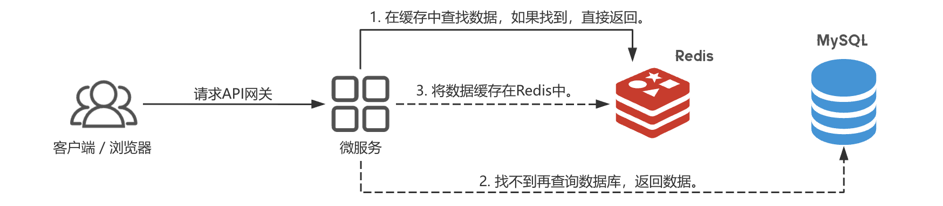下图展示了Redis在系统中如何降低数据库压力和加快读取缓存：

图2.2 Redis在系统中如何作为缓存使用

## 2.5 Etcd配置中心

Etcd 是一个高可用的分布式键值存储系统，专为服务发现、配置管理和分布式协调设计，由 CoreOS 公司开发，于 2013 年开源。在服务发现方面，Etcd 的作用十分关键。当一个新的服务实例启动时，它可以在 Etcd 中注册自己的地址和端口等信息。而其他需要调用该服务的客户端，只需从 Etcd 中查询相关服务的信息，就能找到对应的服务实例。

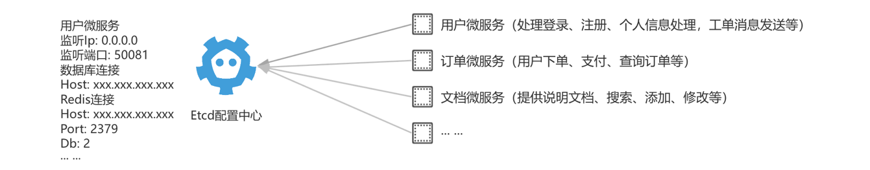下图展示了Etcd配合微服务统一管理运行环境的架构图：

图2.3 Etcd配合微服务统一管理运行环境

## 2.6 RabbitMQ消息队列

RabbitMQ 是一个开源的消息代理和队列服务器，广泛应用于分布式系统中，用于在不同的应用程序之间进行可靠的消息传递。

在架构方面，RabbitMQ 基于 AMQP（高级消息队列协议）构建。AMQP 是一个开放标准，它详细定义了消息的结构、交换器和队列之间的绑定关系，以及消息在网络中的传输方式等。这使得 RabbitMQ 具有良好的兼容性，不同的编程语言和平台都能与之集成。

RabbitMQ 具备多种消息传递模式。例如，在简单队列模式中，生产者将消息发送到一个队列中，消费者从该队列中获取消息进行处理。这种模式适用于任务的异步处理场景，比如在一个电商系统中，用户下单后，订单处理任务可以发送到队列中，由专门的消费者进行处理，这样可以避免订单处理过程中阻塞用户界面，提高系统的响应速度和用户体验。

RabbitMQ 以其基于 AMQP 的架构、丰富的消息传递模式和可靠的消息传递机制，成为分布式系统中消息传递的重要工具，被广泛应用于各种领域，如电商、金融、物流等。

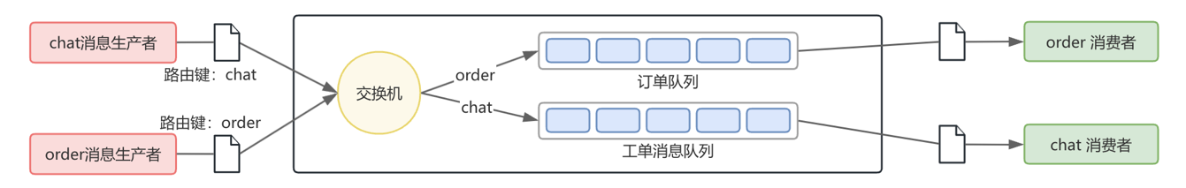下图展示了消息队列的工作原理和流程：

图2.4 Etcd配合微服务统一管理运行环境

## 2.7 MySQL数据库

MySQL 是一款广泛应用的开源关系型数据库管理系统，由瑞典 MySQL AB 公司开发，目前属于 Oracle 旗下产品。因其具有使用简单、性能卓越、可靠性高、易于定制和扩展等优势，被广泛应用于 Web 应用开发、企业级应用开发、数据仓库和商业智能等领域。比如常见的 LAMP（Linux + Apache + MySQL + PHP）架构，在搭建动态网站时发挥了重要作用。

许多企业级应用，如企业资源规划（ERP）系统、客户关系管理（CRM）系统等，都需要处理大量的业务数据。MySQL 的高性能、可靠性和扩展性，能够满足企业级应用对数据管理的严格要求。

## 2.8 微服务与gRPC框架

微服务是一种架构风格，将一个复杂的应用程序拆分为一组小型、独立部署的服务。每个服务专注于单一功能，通过轻量级通信机制（如 REST 或 gRPC）协同工作。与传统的单体架构相比，微服务具有模块化、易于扩展和更高的开发灵活性等优势。服务可以根据需求独立扩容或更新，从而提高系统的弹性和可靠性。

gRPC 是一种现代化的开源远程过程调用（RPC）框架，由 Google 开发，支持多语言环境之间的高效通信。它基于 HTTP/2 协议，采用 Protocol Buffers（Protobuf）作为序列化机制，提供低延迟、高性能的数据传输。gRPC 的核心优势在于其跨语言支持、强类型定义和流式通信功能，适合构建复杂分布式系统。通过定义统一的服务接口，gRPC 允许客户端直接调用服务器上的方法，就像本地方法一样，简化了远程调用逻辑。

## 2.9 Docker容器与编排工具

Docker 是一个开源的应用容器引擎，它允许开发者将应用程序及其依赖打包到一个可移植的容器中，然后发布到任何流行的 Linux 机器上，也可实现虚拟化。容器是完全使用沙箱机制，相互之间不会有任何接口。

Docker 容器共享宿主机的操作系统内核，因此每个容器只需包含应用程序及其依赖项，占用的资源极少。启动和运行容器所需的内存、CPU 等资源都非常少，能够在同一台宿主机上运行大量的容器，大大提高了硬件资源的利用率。

Docker 利用 Linux 内核的命名空间（Namespaces）和控制组（Cgroups）技术来实现容器之间的隔离。通过命名空间，每个容器都拥有自己独立的文件系统、网络接口、进程空间等资源视图，使得容器之间的资源相互隔离，互不干扰。同时，控制组技术可以对容器使用的 CPU、内存、磁盘 I/O 等资源进行限制和分配，确保每个容器都能在规定的资源范围内运行，避免因某个容器占用过多资源而影响其他容器的正常运行。这种隔离机制在大多数情况下能够满足应用程序的隔离需求，同时又能保持较高的资源利用率。

Docker Compose 是用于定义和运行多容器 Docker 应用程序的工具。通过 Compose，可以使用 YAML 文件来配置应用程序的服务、网络和卷。然后，使用一条命令就可以创建并启动所有服务，实现对复杂多容器应用的便捷管理。

第三章 系统分析

## 3.1 可行性分析

对售卡系统进行可行性分析，旨在全面评估其开发与实施的可行性，明确是否具备推进开发的条件，同时精准定位现有开发方案中需优化调整之处。一旦发现某个方面存在不可行因素，即刻进行方案修正；若经多次尝试仍无法实现可行性，则表明系统开发时机尚未成熟，应果断停止开发。开展可行性分析，不仅能有效保障方案的可操作性，还能进一步明确系统需求，增强开发者对开发过程的信心与掌控力。

3.1.1 技术可行性

本售卡系统在技术选型上紧跟前沿趋势，选用了一系列成熟且高效的技术栈。前端采用 Vite + Vue3 + TypeScript + pinia + NaiveUI + md-editor + i18next 组合。Vite 凭借其闪电般的冷启动速度和即时热更新特性，极大地提高了开发效率，让开发团队能够快速迭代和优化界面。Vue3 引入的 Composition API 使得代码逻辑更加清晰，可复用性更强，便于维护和扩展。TypeScript 为 JavaScript 带来了静态类型检查，有效减少运行时错误，提升代码质量。i18next 实现了多语言支持，使系统能够无缝对接全球用户，打破语言障碍，适应跨境业务的发展。

后端采用 golang + gin + gorm + gRPC + Mysql + Redis + Etcd + RabbitMq 技术体系。Golang 以其出色的并发处理能力和高效的性能，成为构建高性能后端服务的不二之选。在高并发场景下，如促销活动期间大量用户同时购买卡片，Golang 能够确保系统稳定运行，不出现卡顿或崩溃。

3.1.2操作可行性

操作可行性是衡量系统成功的关键。本售卡系统在设计时注重用户操作的便捷性。用户侧的多语言切换功能简便，界面设计符合视觉逻辑，UI 深浅色适配根据系统自动调整，提供舒适体验。用户几乎不需要学习即可直接上手使用。管理侧系统同样注重高效便捷。管理员可直观查看功能，通过简单操作完成管理员/员工管理、权限分配。收入、访问图表清晰呈现，管理员可迅速了解业务情况。

系统提供详细的操作指南和帮助文档，用户和管理员可快速解决问题。整体设计简洁直观，无需专门培训，确保系统高可行性，满足不同用户需求。

3.1.3 经济可行性

在开发本售卡系统时，经济可行性是一个重要的考量因素。从技术选型来看，前端和后端所使用的技术框架和工具大多为开源免费资源。例如，Vue3、Golang、组件库、图标、设计资源 等都是开源项目，开发者可以自由使用，无需支付任何软件授权费用。在后续论文中将会列出所有开源资源的链接。这大大降低了系统开发的初始成本，使得企业无需投入大量资金购买软件许可证，就能够开展系统开发工作。

在部署上线阶段，可以选择采用灵活的云服务器租赁模式。云服务器提供商通常提供多种配置和价格方案，企业可以根据业务量的大小和发展阶段，选择合适的云服务器配置。在业务量较小的初期阶段，可以选择较低配置的云服务器，降低成本；随着业务量的增长，再逐步升级云服务器的配置。此外，云服务器还具有弹性扩展的特点，企业可以根据业务的高峰期和低谷期，灵活调整服务器资源，避免资源浪费。同时，借助容器技术，实现资源的高效利用。容器技术可以将应用程序及其依赖项打包成一个独立的容器，在不同的环境中快速部署和运行，提高了服务器资源的利用率，降低了运维成本。从经济需求的角度来看，这是符合要求的。

3.1.4 法律可行性

在本售卡系统开发中，严格遵循法律法规，确保系统合法合规。

选用 GPL v3 开源许可证，明确代码使用、修改和分发规则。开发者可自由使用、修改代码，但基于本系统代码的衍生作品，也必须以 GPL v3 许可开源，保障代码开源性质与用户自由。这不仅符合开源社区规则，也避免潜在法律纠纷。

在数据隐私保护上，严格遵守《中华人民共和国网络安全法》《通用数据保护条例》（GDPR）等相关法规。采用加密技术对用户数据加密存储，如用户姓名、联系方式、购买记录等，防止数据泄露。通过访问控制机制，限定只有授权人员可访问特定数据，且详细记录数据访问行为，便于追溯和审计。同时，定期备份用户数据，以防数据丢失，切实保障用户数据权益。

在支付安全方面，与持牌且合规的支付机构合作，如支付宝、微信支付等，遵循其支付安全标准和行业规范。对支付信息进行加密传输，确保支付过程安全可靠，防范支付欺诈和信息泄露风险，保障用户支付环节合法合规。系统开发中所有代码、设计和内容均为自主原创，杜绝抄袭盗用，保证系统在法律层面无侵权风险 。

## 3.2 功能需求分析

功能需求分析是售卡系统开发的核心环节，它直接关系到系统能否满足用户和业务的实际需求。通过深入的市场调研和用户反馈收集，全面梳理了售卡系统不同角色的功能需求。

## 3.3系统操作流程分析

3.3.1系统设计流程

系统设计流程是开发中的关键环节，旨在确保设计的严谨性并展现业务处理流程。初期，我们通过调研了解用户和企业在售卡业务中的痛点，明确系统的功能边界和性能需求，如响应时间、安全性和数据存储容量等。需求确认后，开始进行系统架构设计，采用前后端分离模式，前端使用 Vue3 构建响应式界面，确保在不同设备上的适配，同时利用 TypeScript 提供类型检查。

后端采用微服务架构，将业务拆分为独立的微服务，服务间通过 gRPC 通信，实现高内聚、低耦合，确保系统的可扩展性和维护性。Etcd 用于服务发现和配置管理，支持动态注册和灵活调整。

数据库设计上，依据业务需求设计 MySQL 数据表结构，确保数据完整性和查询效率。核心功能完成后，引入 Redis 进行缓存，优化查询效率，减轻数据库负担，提升系统性能。

通过以上设计流程，系统具备了良好的可扩展性和高效性能，能够灵活应对变化，满足用户和企业需求。

第四章 系统设计

## 4.1 系统结构设计

4.1.1用户模块

学用户模块是售卡系统中的核心组成部分，提供了丰富的功能来满足不同用户的需求。首先，用户可以通过多种方式登录系统，包括传统的邮箱注册、两步验证（2FA）等方式，确保账户安全性。系统还支持邮箱验证码认证和 hCaptcha 人机验证，进一步增强安全防护。在功能层面，用户可以随时查看系统通知、阅读相关说明文档，了解产品功能和使用规则。此外，用户可以通过“邀请返利”功能邀请他人注册，并从中获得返利，极大地激励了平台的用户增长。对于密钥和订阅管理，用户能够查询自己已购买的密钥信息，轻松进行设备绑定与解绑，并支持序列号的更换。同时，用户还可以方便地购买新的订阅计划，使用优惠券验证获得折扣，查看自己的历史订单以及进行账户充值，支持多种支付方式，确保支付的便捷性与安全性。用户可以通过工单系统提交问题，系统内置即时通讯功能，允许实时沟通，快速解决问题，提升用户体验。通过这些功能，用户模块为用户提供了一个全面、高效且便捷的服务平台。

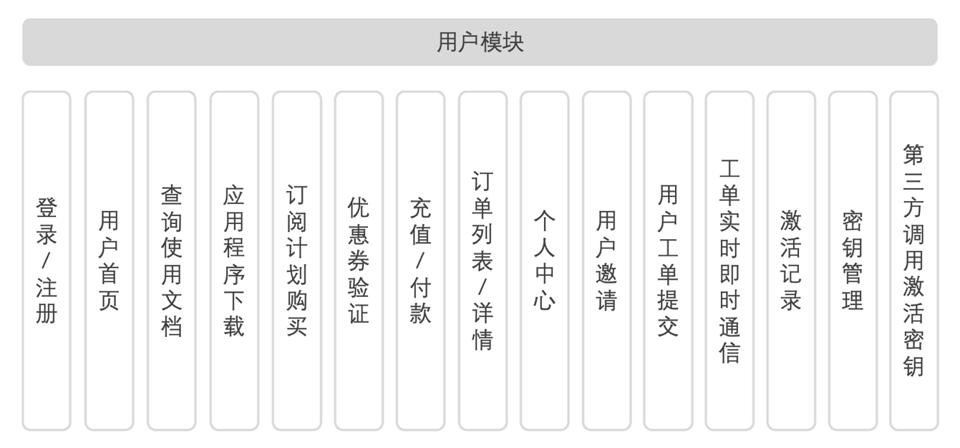本售卡系统的用户功能模块图如图4.1所示：

图4.1学生功能模块图

4.1.2管理员模块

管理员模块是售卡系统中关键的管理控制中心，提供了全方位的管理功能，帮助管理员高效地运营平台。管理员可以通过登录系统，实时查看平台的各项运营数据，帮助管理员了解业务发展趋势。系统配置功能也非常强大，管理员可以随时调整网站名称、主题配色、邮箱验证、通知设置等，确保系统始终满足业务需求。支付接口配置的灵活管理，确保各种支付方式的正常运作，提升用户体验。在用户管理方面，管理员能够轻松设定不同角色的管理员和员工，进行权限分配，确保系统的安全性与操作的合理性。此外，管理员可以管理订阅计划、优惠券、公告、工单和知识库等内容，确保平台的服务和信息始终保持最新。同时，管理员能够监控服务器状态、队列服务以及微服务运行情况，确保平台的稳定运行。一旦出现异常，管理员可以迅速采取措施进行修复，保障系统的正常运营。总之，管理员模块为系统运营提供了强大的支持，确保平台的高效、安全和稳定。

本售卡系统的管理员功能模块图如图4.2所示：

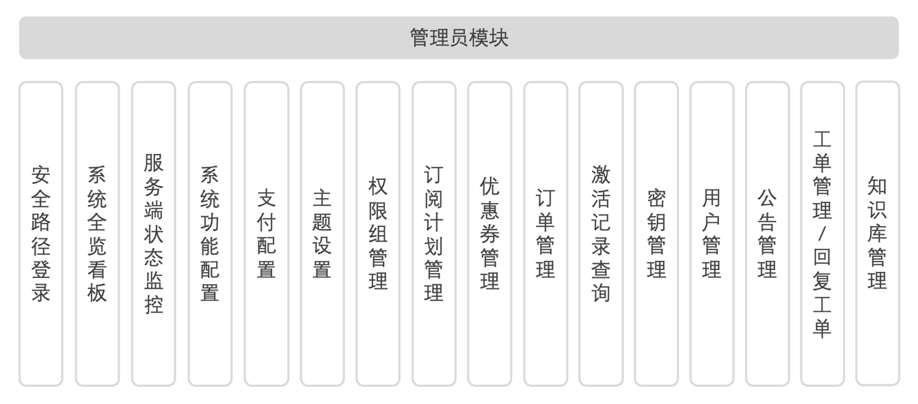

图4.2管理员功能模块图

4.1.3数据库初始化模块

这是一个初始化配置的模块，独立于主项目之外，且需要在运行所有后端微服务前运行，以初始化项目所需的必须配置，该模块内内置一个默认的csv文件，位于/config/settings_202501270004.csv，每一行对应x_site_settings表中的每一条记录，并提示用户新建一个管理员账户并存入x_users表，最后给出一个默认的安全路径给管理员认证登录，该模块仅在部署项目前操作一次，免去手动编写SQL命令来创建表和记录，做到最大化优化用户体验，方便运维人员。

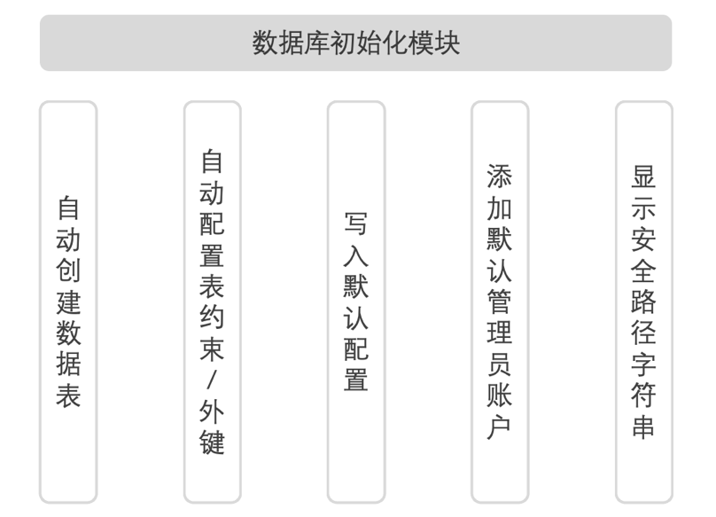数据库初始化模块图如图4.3所示：

图4.3数据库初始化模块图

4.1.4运维人员运行环境配置模块

这是一个特殊的模块，独立于主项目之外，运维人员运行环境配置模块提供一个 Web 界面，运维人员可以通过该界面集中管理所有微服务的连接信息，包括数据库的用户名、密码，Redis 和消息队列的连接参数，确保微服务之间的通信和数据存取正常。微服务架构中，各个服务独立运行，运维人员可以通过该模块进行集中配置和修改，无需直接操作每个服务的配置文件，大大减少了出错的可能性。需要注意的是该模块的部署应该部署于内网中，配合网络权限管理使用，禁止将端口映射到公网中。

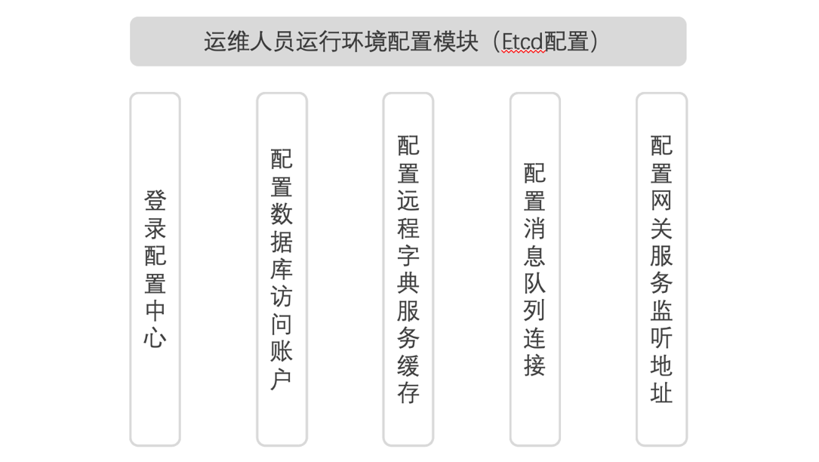运维人员运行环境配置功能模块图如图4.4所示：

图4.4管理员功能模块图

4.1.5总体模块

用例分析结束后，系统结构的设计基本确定。进行系统结构设计是必需的，主要有两个原因。首先，设计需要考虑到用户需求，满足用户需求，且每个功能应该具有清晰的层次划分和明确的作用，功能之间应保持独立性。其次，系统结构设计有助于开发人员更清楚地理解项目的架构，明确各个模块的职责和关系，从而提高开发效率和项目的可维护性。

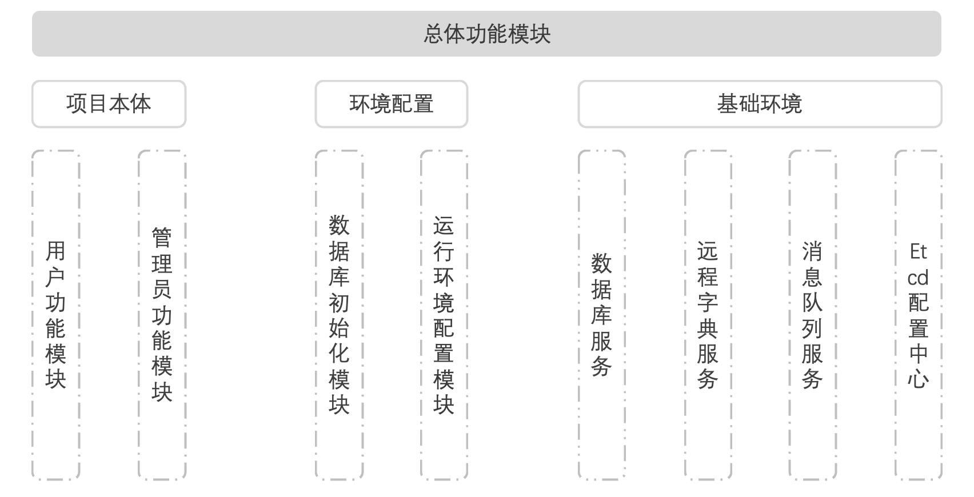本图书馆座位管理系统的系统总体功能模块图如图4.4所示：

图4.5系统总体功能模块图

## 4.2系统时序图

时序图用于描述对象之间交互过程，特别是时间顺序上的消息传递。让我们理解系统各个组件如何协作。它可以帮助开发人员、架构师清晰地了解流程和逻辑，便于识别潜在问题或优化设计。下面将展示该系统中几个主要的功能的时序图。

4.2.1用户注册模块

用户可进行注册新账户到应用中，注册模块的时序图如图4.6所示：

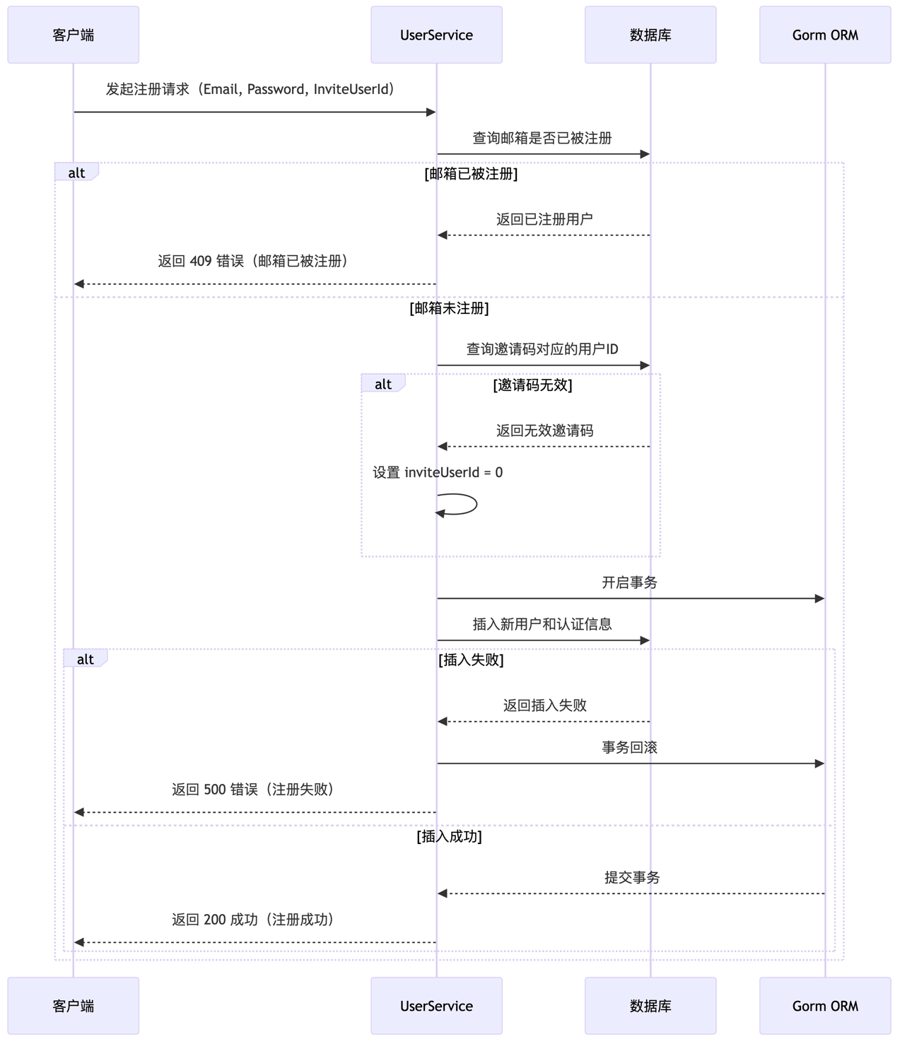

图4.6用户注册时序图

4.2.2用户登录模块

用户可以使用账户登录进应用，这里做了一些优化，去除了一些不必要的细节，主要有简化了Redis的错误处理，将 Redis 中的用户信息查询和数据库查询过程合并。如果 Redis 中没有找到用户，则直接查询数据库并存储结果，去掉了对 Redis 错误的详细处理，直接将 Redis 操作简化为“获取用户信息并存储”。以及密码验证和 2FA 验证的处理逻辑简化为仅展示必要的分支。

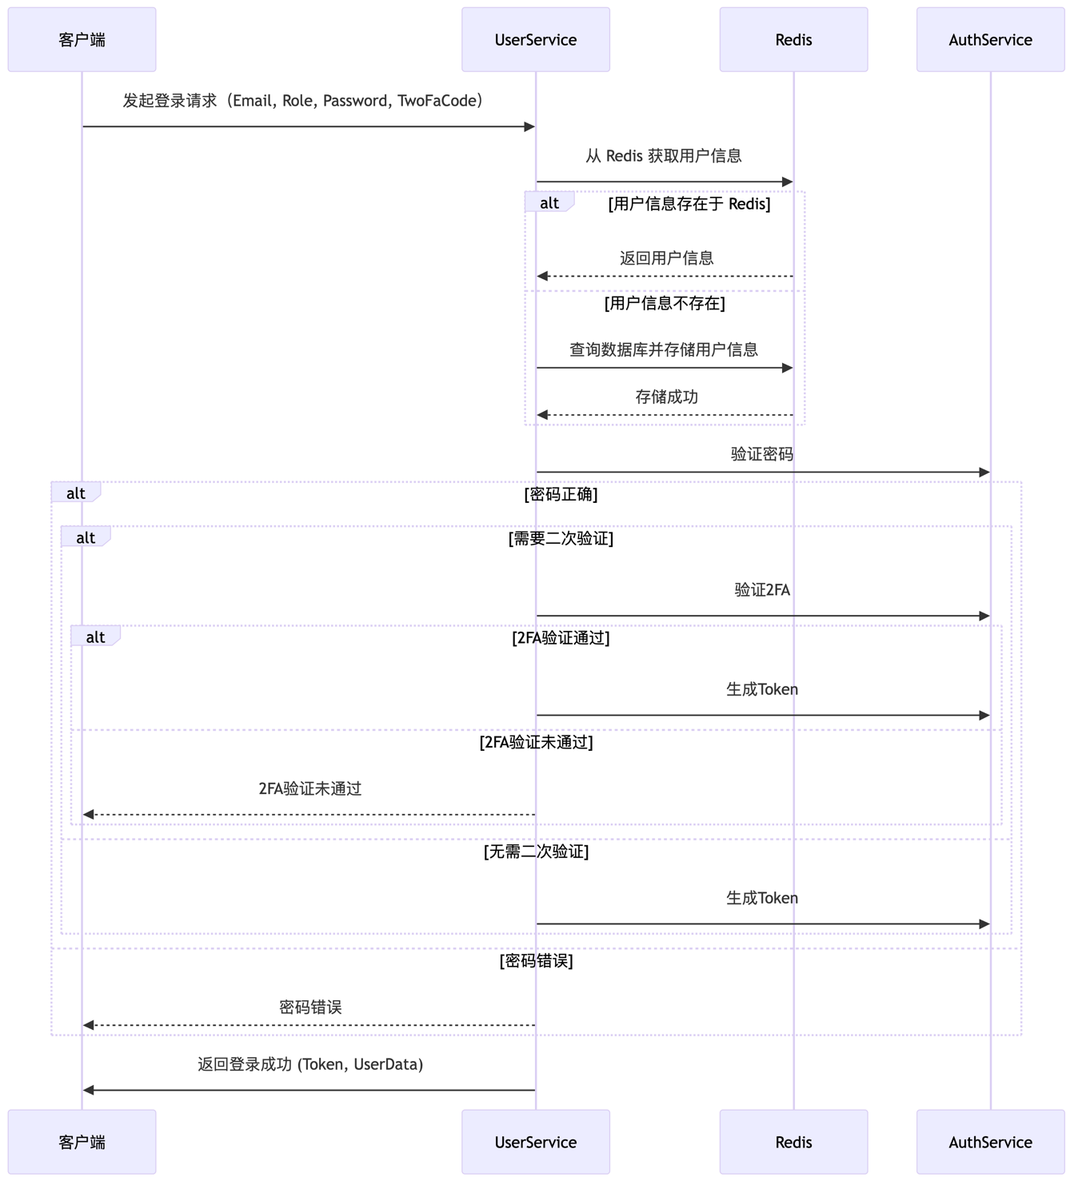用户登录的时序图如图4.7所示：

图4.7 用户登录时序图

4.2.3用户下单模块

用户下单的模块实现过程，用户点击下单后，先生成订单号，订单号生成的算法来自于当前的日期时间戳与用户id等，订单号生成完毕后直接返回给用户订单号，随后将数据打包为json发布到消息队列进行排队处理并附上路由键”order”，由后续的订单处理微服务进行订单处理。

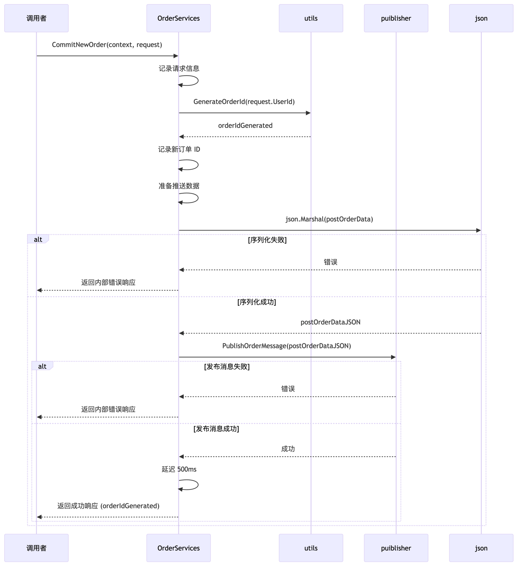用户下单的时序图如图4.8所示：

图4.8 用户下单时序图

4.2.4订单后处理模块

该模块解析订单 JSON 数据并开始数据库事务，查询用户邮箱、优惠券及订阅计划信息，检查库存后构建订单数据。根据订单时长计算价格和折扣，记录优惠券使用并更新剩余量。提交事务后，将订单存入 Redis，设置 5 分钟有效期，并通过协程监控订单状态，若未完成则更新数据库并恢复优惠券库存。整个流程包含错误处理与事务回滚机制，确保数据一致性。

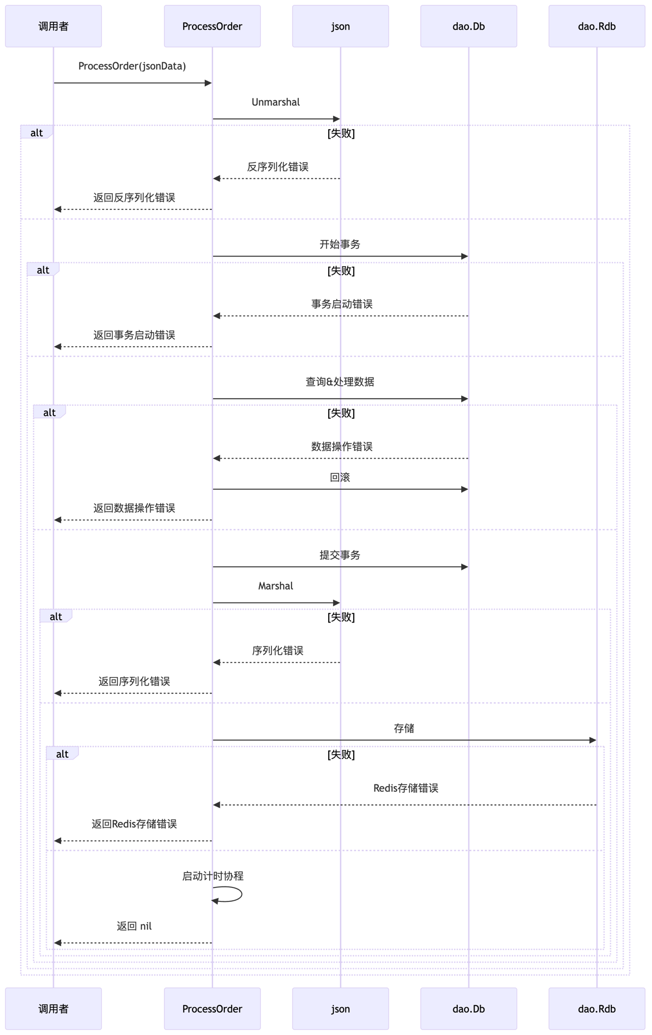订单后处理的时序图如图4.9所示：

图4.9 订单后处理模块时序图

4.2.5支付订单生成模块

支付订单生成模块再次检查金额是否有效并请求对应支付平台API生成支付链接，交由用户选择是打开链接还是扫描二维码完成支付，生成的订单会在Redis中存储一份用户后续的支付结果请求。

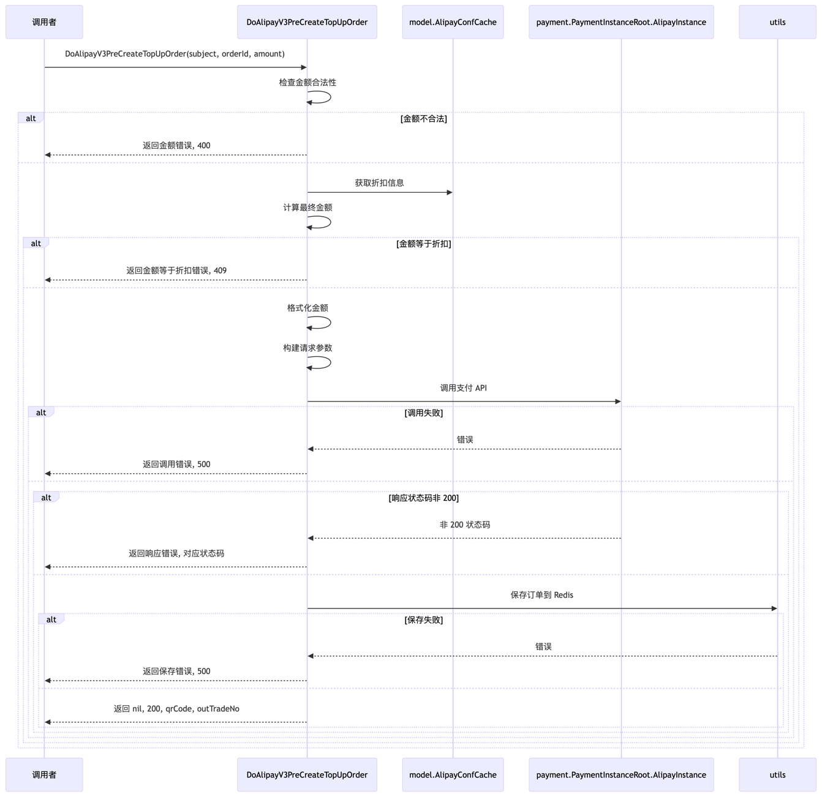支付订单生成模块的时序图如图4.10所示：

图 4.10 支付订单生成时序图

4.2.6查询支付结果模块

前端进行轮训请求来查询支付订单是否付款完毕，由于支付平台的返回状态码格式不一致，这里统一成使用不同的http状态码来标识支付结果：

1. 200 WaitUserScanQrCode 预生成订单成功后的等待用户扫码
2. 102 ScannedQrCodeWaitUserPay 用户扫描二维码后生成订单等待支付
3. 408 TradeClosed 未付款交易超时关闭或支付完成后全额退款
4. 200 TradeSuccess 订单成功

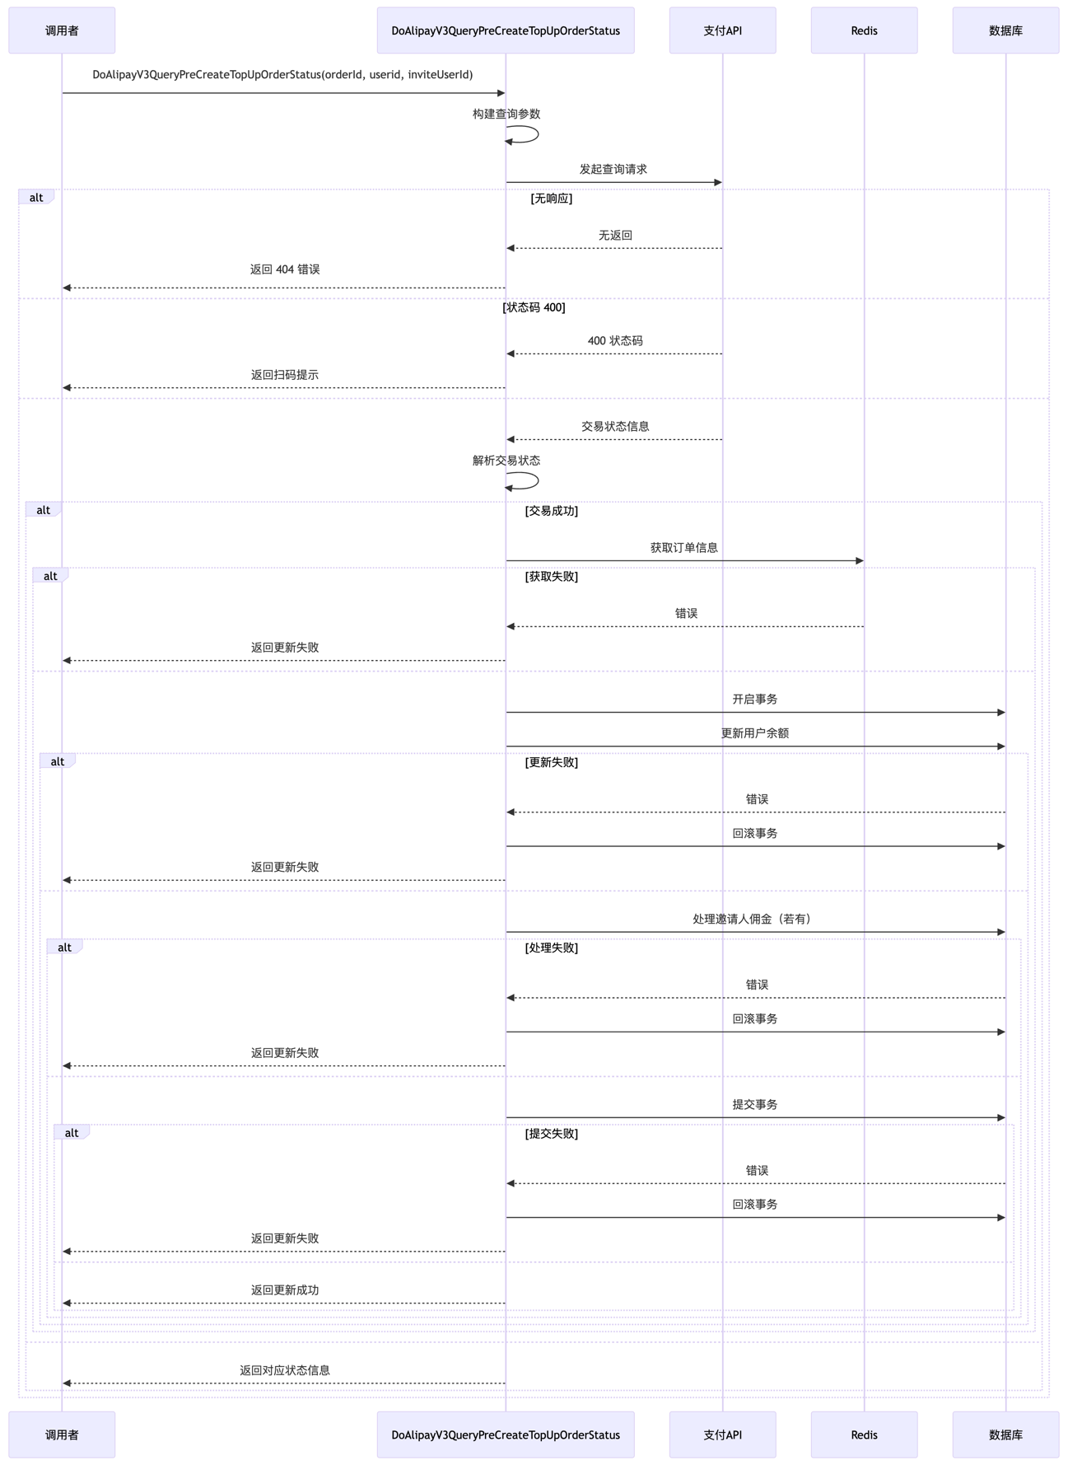查询支付结果模块的时序图如图4.11所示：

图 4.11 查询支付结果模块时序图

## 4.3 数据库设计

* + 1. 数据库E-R图设计

在数据库设计中，使用实体-关系（E-R）图对数据之间的关系进行建模，通过图形化的方式帮助开发人员和设计人员更直观地理解数据模型和数据库结构，确保数据之间的关系清晰、准确。在开发过程中，ER图能够帮助开发人员明确数据库中各实体的属性，定义实体间的关联类型，如一对多、多对多等关系，从而为数据库表的设计奠定基础。

此外，ER图还对团队协作有很大帮助，能够为不同角色的开发人员（如前端、后端、数据库管理员等）提供统一的理解基础，减少沟通中的误差。它不仅在数据库设计阶段至关重要，还能够在项目维护过程中帮助开发人员理解和修改现有的数据结构。

1. 本系统的E-R图如下图4.12所示：

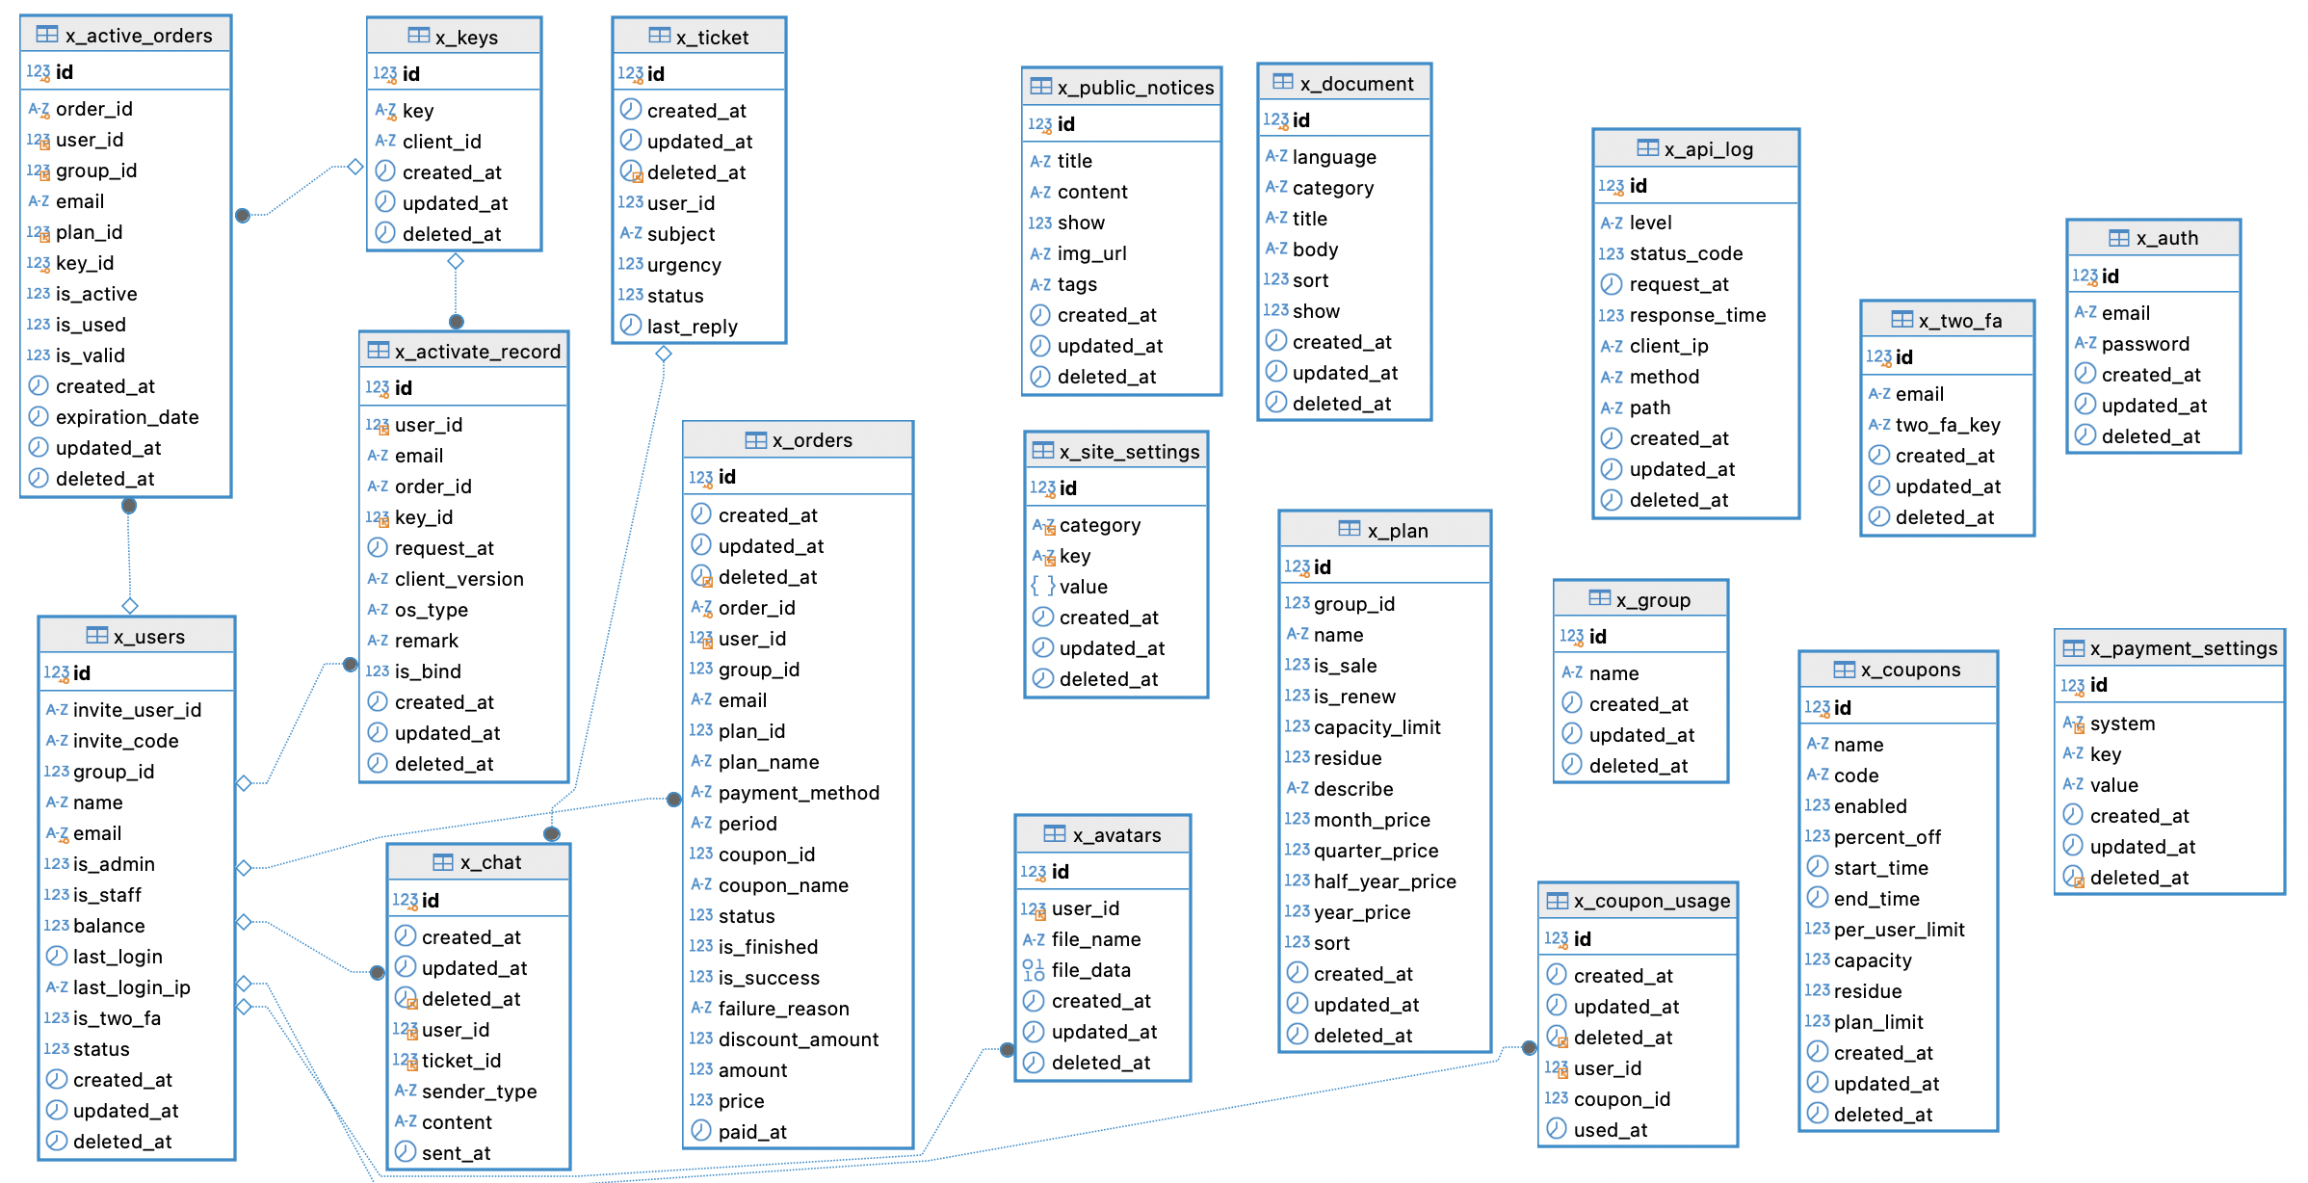

图4.12 系统总体E-R 图

4.3.2数据库表设计

基于前面已经完成的概念设计与逻辑设计，然而因为该系统的数据库表比较多，在此就不逐个列举了，本文将会列出以下这些主要的数据库表：

表4-1 x_user表（用户表）

|  |  |  |  |  |
| --- | --- | --- | --- | --- |
| 字段名称 | 数据类型 | 长度/单位 | 约束 | 备注 |
| id | BIGINT | 64 | PK,NN,AI | 用户Id |
| invite_user_id | VARCHAR | 256 |  | 邀请人Id |
| invite_code | VARCHAR | 256 |  | 邀请码 |
| group_id | BIGINT | 64 | FK | 所属用户组 |
| name | VARCHAR | 256 |  | 用户名称 |
| email | VARCHAR | 256 | NN,UQ,FK | 用户邮箱 |
| is_admin | BOOLEAN | 1 |  | 是否管理员 |
| is_staff | BOOLEAN | 1 |  | 是否员工 |
| balance | FLOAT | 32 |  | 余额 |
| last_login | DATETIME | UTC |  | 上次登录时间 |
| last_login_ip | VARCHAR | 256 |  | 登录IP |
| is_two_fa | BOOLEAN | 1 |  | 开启两步验证 |
| status | BOOLEAN | 1 |  | 账户锁定状态 |
| created_at | DATETIME | UTC |  | 记录创建时间 |
| updated_at | DATETIME | UTC |  | 记录更新时间 |
| deleted_at | DATETIME | UTC |  | 软删除 |

表4-2 x_auth表（用户验证信息表）

|  |  |  |  |  |
| --- | --- | --- | --- | --- |
| 字段名称 | 数据类型 | 长度/单位 | 约束 | 备注 |
| id | BIGINT | 64 | PK,NN,AI | 用户Id |
| email | VARCHAR | 256 | NN,FK | 用户邮箱 |
| password | VARCHAR | 256 | NN | Hash密码 |
| created_at | DATETIME | UTC |  | 记录创建时间 |
| updated_at | DATETIME | UTC |  | 记录更新时间 |
| deleted_at | DATETIME | UTC |  | 软删除 |

表4-3 x_two_fa表（用户两步验证密钥表）

|  |  |  |  |  |
| --- | --- | --- | --- | --- |
| 字段名称 | 数据类型 | 长度/单位 | 约束 | 备注 |
| id | BIGINT | 64 | PK,NN,AI | 用户Id |
| email | VARCHAR | 256 | NN,FK | 用户邮箱 |
| two_fa_key | VARCHAR | 256 | NN | Hash密码 |
| created_at | DATETIME | UTC |  | 记录创建时间 |
| updated_at | DATETIME | UTC |  | 记录更新时间 |
| deleted_at | DATETIME | UTC |  | 软删除 |

表4-4 x_avatar表（用户头像数据表）

|  |  |  |  |  |
| --- | --- | --- | --- | --- |
| 字段名称 | 数据类型 | 长度/单位 | 约束 | 备注 |
| id | BIGINT | 64 | PK,NN,AI | 头像Id |
| user_id | BIGINT | BIGINT | NN,FK | 用户Id |
| file_name | VARCHAR | 256 |  | 头像文件名 |
| file_data | LONGBLOB | file |  | 头像文件 |
| created_at | DATETIME | UTC |  | 记录创建时间 |
| updated_at | DATETIME | UTC |  | 记录更新时间 |
| deleted_at | DATETIME | UTC |  | 软删除 |

表4-5 x_plan表（订阅计划表）

|  |  |  |  |  |
| --- | --- | --- | --- | --- |
| 字段名称 | 数据类型 | 长度/单位 | 约束 | 备注 |
| id | BIGINT | 64 | PK,NN,AI | 用户Id |
| group_id | BIGINT | 64 | FK | 所属组Id |
| name | VARCHAR | 256 |  | 计划名称 |
| group_id | BIGINT | 64 | FK | 用户组Id |
| is_sale | BOOLEAN | 1 |  | 启用销售 |
| is_renew | BOOLEAN | 1 |  | 启用续费 |
| capacity_limit | BIGINT | 64 |  | 容量限制 |
| residue | BOOLEAN | 1 |  | 剩余数量 |
| describe | FLOAT | 32 |  | Md描述 |
| month_price | FLOAT | 32 |  | 月付 |
| quarter_price | FLOAT | 32 |  | 季付 |
| half_year_price | FLOAT | 32 |  | 半年付 |
| year_price | FLOAT | 32 |  | 年付 |
| sort | INT | 32 |  | 前端排序 |
| created_at | DATETIME | UTC |  | 记录创建时间 |
| updated_at | DATETIME | UTC |  | 记录更新时间 |
| deleted_at | DATETIME | UTC |  | 软删除 |

表4-6 x_order表（用户订单表）

|  |  |  |  |  |
| --- | --- | --- | --- | --- |
| 字段名称 | 数据类型 | 长度/单位 | 约束 | 备注 |
| id | BIGINT | 64 | PK,NN,AI | 记录Id |
| order_id | VARCHAR | 256 | FK | 订单号 |
| user_id | BIGINT | 64 | FK | 用户Id |
| group_id | BIGINT | 64 | FK | 所属组Id |
| email | VARCHAR | 256 | FK | 用户邮箱 |
| plan_id | BIGINT | 64 | FK | 计划Id |
| plan_name | VARCHAR | 256 | FK | 计划名称 |
| payment_method | VARCHAR | 256 |  | 支付方式 |
| period | VARCHAR | 256 |  | 付款周期 |
| coupon_id | BIGINT | 64 | FK | 优惠券Id |
| coupon_name | VARCHAR | 256 | FK | 券名称 |
| status | TINYINT | 8 |  | 订单状态 |
| is_finished | BOOLEAN | 1 |  | 是否结束 |
| is_success | BOOLEAN | 1 |  | 是否成功 |
| failure_reason | VARCHAR | 256 |  | 失败原因 |
| discount_amount | FLOAT | 32 |  | 打折金额 |
| amount | FLOAT | 32 |  | 实付金额 |
| price | FLOAT | 32 | FK | 原计划价格 |
| paid_at | DATETIME | UTC |  | 支付时间 |
| created_at | DATETIME | UTC |  | 记录创建时间 |
| updated_at | DATETIME | UTC |  | 记录更新时间 |
| deleted_at | DATETIME | UTC |  | 软删除 |

表4-7 x_active_order表（用户成功订单表）

|  |  |  |  |  |
| --- | --- | --- | --- | --- |
| 字段名称 | 数据类型 | 长度/单位 | 约束 | 备注 |
| id | BIGINT | 64 | PK,NN,AI | 记录Id |
| order_id | VARCHAR | 256 | FK | 订单号 |
| user_id | BIGINT | 64 | FK | 用户Id |
| group_id | BIGINT | 64 | FK | 所属组Id |
| email | VARCHAR | 256 | FK | 用户邮箱 |
| key_id | BIGINT | 64 | FK | 计划Id |
| is_active | BOOLEAN | 1 |  | 在有效期 |
| is_used | BOOLEAN | 1 |  | 是否使用 |
| is_valid | BOOLEAN | 1 |  | 是否有效 |
| expiration_date | DATETIME | UTC |  | 到期日期 |
| created_at | DATETIME | UTC |  | 记录创建时间 |
| updated_at | DATETIME | UTC |  | 记录更新时间 |
| deleted_at | DATETIME | UTC |  | 软删除 |

表4-8 x_keys表（生成密钥表）

|  |  |  |  |  |
| --- | --- | --- | --- | --- |
| 字段名称 | 数据类型 | 长度/单位 | 约束 | 备注 |
| id | BIGINT | 64 | PK,NN,AI | 记录Id |
| key | VARCHAR | 256 | UQ,NN | 密钥信息 |
| client_id | VARCHAR | 256 | UQ | 客户端Id |
| created_at | DATETIME | UTC |  | 记录创建时间 |
| updated_at | DATETIME | UTC |  | 记录更新时间 |
| deleted_at | DATETIME | UTC |  | 软删除 |

表4-9 x_activate_record表（密钥绑定和激活记录表）

|  |  |  |  |  |
| --- | --- | --- | --- | --- |
| 字段名称 | 数据类型 | 长度/单位 | 约束 | 备注 |
| id | BIGINT | 64 | PK,NN,AI | 记录Id |
| user_id | BIGINT | 64 | FK | 用户Id |
| email | VARCHAR | 256 | FK | 用户邮箱 |
| order_id | VARCHAR | 256 | FK | 订单号 |
| key_id | BIGINT | 64 | FK | 密钥号 |
| request_at | DATETIME | UTC |  | 请求激活时间 |
| client_version | VARCHAR | 256 |  | 客户端版本 |
| os_type | VARCHAR | 256 |  | 系统类型 |
| remark | TEXT | TEXT |  | 备注 |
| is_bind | DATETIME | UTC |  | 是否被绑定 |
| created_at | DATETIME | UTC |  | 记录创建时间 |
| updated_at | DATETIME | UTC |  | 记录更新时间 |
| deleted_at | DATETIME | UTC |  | 软删除 |

表4-10 x_group表（权限组表）

|  |  |  |  |  |
| --- | --- | --- | --- | --- |
| 字段名称 | 数据类型 | 长度/单位 | 约束 | 备注 |
| id | BIGINT | 64 | PK,NN,AI | 组Id |
| name | VARCHAR | 256 | NN | 组名 |
| created_at | DATETIME | UTC |  | 记录创建时间 |
| updated_at | DATETIME | UTC |  | 记录更新时间 |
| deleted_at | DATETIME | UTC |  | 软删除 |

表4-11 x_coupon表（优惠券表）

|  |  |  |  |  |
| --- | --- | --- | --- | --- |
| 字段名称 | 数据类型 | 长度/单位 | 约束 | 备注 |
| id | BIGINT | 64 | PK,NN,AI | 优惠券Id |
| name | VARCHAR | 64 |  | 优惠券名 |
| code | VARCHAR | 256 | NN,UQ | 券码 |
| enabled | BOOLEAN | 1 |  | 是否启用 |
| percent_off | FLOAT | 32 | NN | 优惠比率 |
| start_time | DATETIME | UTC |  | 启用时间 |
| end_time | DATETIME | UTC |  | 结束时间 |
| per_user_limit | BIGINT | 64 | NN | 用户限制次数 |
| capacity | BIGINT | 64 |  | 总共数量 |
| residue | BIGINT | 64 |  | 剩余总数量 |
| plan_limit | BIGINT | 64 |  | 限制指定计划 |
| created_at | DATETIME | UTC |  | 记录创建时间 |
| updated_at | DATETIME | UTC |  | 记录更新时间 |
| deleted_at | DATETIME | UTC |  | 软删除 |

## 4.4 逻辑架构设计

4.4.1前后端分离架构

前后端分离架构是一种将前端和后端逻辑解耦的架构模式，前端（Vue）负责 UI 渲染和交互，后端（Golang）提供 API 进行数据处理和业务逻辑。前端通过 HTTP 或 WebSocket 等方式与后端通信，通常使用 RESTful API 或 GraphQL。

对比单体架构的优势，前端和后端可以使用不同的技术栈，前端可以灵活选择 Vue、React、Angular 等框架，后端可以选择适合的语言，如 Golang、Rust、Java、Swift等，提高技术选型的自由度。前端可以进行静态资源优化，如 Tree Shaking、代码分割等，而后端可以专注于 API 性能，如使用 Redis 缓存，提高访问效率。

但是前后端分离结构也存在一些不足，如前后端通信需要额外的 API 设计，数据格式约定，增加了一定的开发成本。前端请求后端 API 可能涉及跨域，需要配置 CORS 或使用 Nginx 进行代理。前后端需要分别部署，增加 CI/CD 复杂度，且需考虑 API 版本兼容问题。

前后端分离适用于中大型项目，尤其是需要高并发、分布式部署的场景，对于小型项目，单体架构可能更简单，但长期来看，前后端分离更有利于扩展和维护。

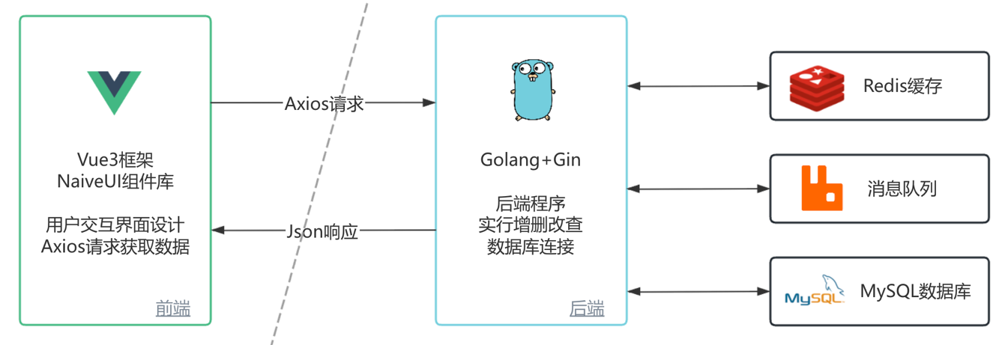下面的图4.13展示了前后端分离架构的逻辑图：

图 4.13 前后端分离架构图

4.4.1微服务架构

微服务架构（Microservices Architecture）是一种将系统拆分为多个独立服务的架构，每个服务负责单一业务功能，并通过 API（如 gRPC 或 RESTful）进行通信。在2.8章节已经讲述过微服务架构具体的实现与优点。

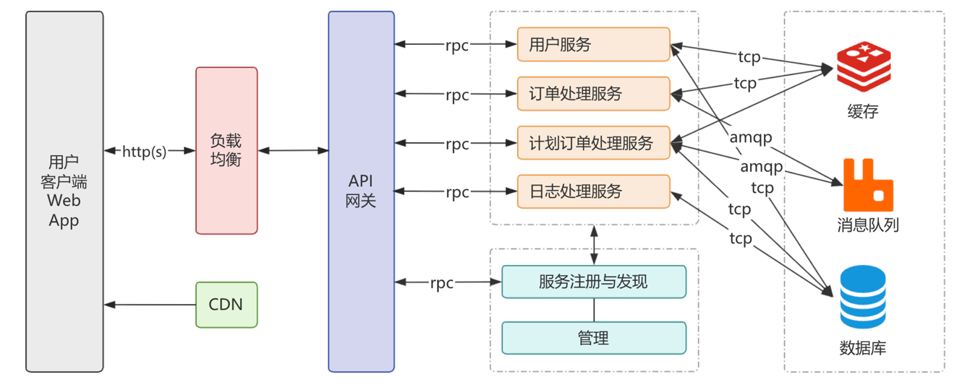下图4.14将展示分布式架构的逻辑结构：

图 4.14 分布式架构的逻辑结构图

第五章 系统的实现

## 5.1开发环境介绍

本节介绍项目在开发期间所使用的设备、操作系统、软件及运行环境。需要注意的是，开发环境与生产环境存在一定差异，生产环境需根据具体的设备配置、网络条件等进行适配和调整。虽然本项目的核心运行环境（如 Nginx、Node.js、Golang）能够在多种操作系统（Linux、FreeBSD、Windows）下运行，但为了确保性能和稳定性，各微服务的容器化运行推荐在 Linux 环境中使用 Docker 技术。在其他系统下，可以根据需求选择合适的方案，如在 FreeBSD 系统中使用 Jails，或在 Windows 系统中利用 Windows 容器来实现微服务运行。

如需要根据具体的需求在本项目上进行改动或优化，遵循下面的配置可以最大程度地贴近生产环境，以减少部署和运行过程中的潜在问题。

5.1.1总体配置

1) 硬件配置

CPU：Apple M2 Pro

内存：32GB LPDDR5

硬盘：1TB PCIE

操作系统：macOS Sequoia 15.1.1 (Darwin24.1.0 arm64)

显示器：#1内置(3024x1964)、#2外置雷雳(5120x2880)

基本的输入输出设备

2) 软件配置

运行环境：Node.js、Golang、Docker、protoc、Homebrew

代码编辑：JetBrains Goland/Idea

终端：Tabby，Bash

数据操作：MySqlWorkbench、DBeaver、RedisInsight、EtcdWorkbench

文档撰写：typora

插件：CodeGlance、RainbowBracket、gRPC、ProtoclBuffers、OrmHelper

## 5.2开发软件介绍

5.2.1 JetBrains Goland

JetBrains GoLand 是一款集成开发环境（IDE）。但它不仅能够编写Go语言，还能编写Java、Nodejs、Vue、JavaScripts、TypeScripts等其他语言。它拥有强大而智能的代码编辑功能，能够精准地自动补全代码，让开发者在编写代码时如鱼得水，大幅提升编码效率。其代码导航极为便捷，可迅速定位到函数、变量等定义处，无论是大型项目还是复杂代码结构，都能轻松驾驭。

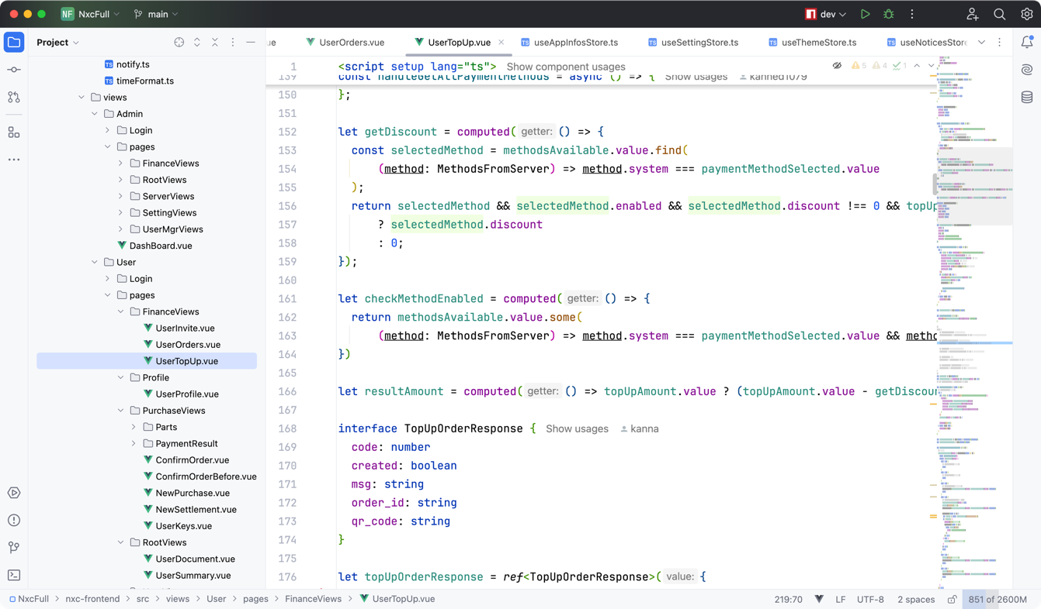提供了丰富的代码分析工具，能及时发现代码中的潜在错误、性能问题以及代码规范的违反情况，并给出详细且实]用的改进建议。它对 Go 语言的各种特性和标准库有着出色的支持，同时还能与版本控制系统完美集成，方便团队协作开发。此外，GoLand 还支持多种插件扩展，可根据自身需求进一步定制开发环境，满足多样化的开发任务需求。

图5.1 JetBrains Goland软件界面

5.2.2 MySQL Workbench

MySQL Workbench 是一款功能全面且强大的数据库设计与管理工具，在 MySQL 数据库开发领域占据着重要地位。能够通过简洁的图形化操作创建复杂的数据库架构，包括设计表结构、定义字段、设置主键和外键约束等，还可生成对应的 SQL 脚本，便于在不同环境中部署数据库。

在数据库管理上，支持连接到本地或远程的 MySQL 服务器，进行数据库的日常维护工作，例如数据库实例的启动停止、用户权限管理等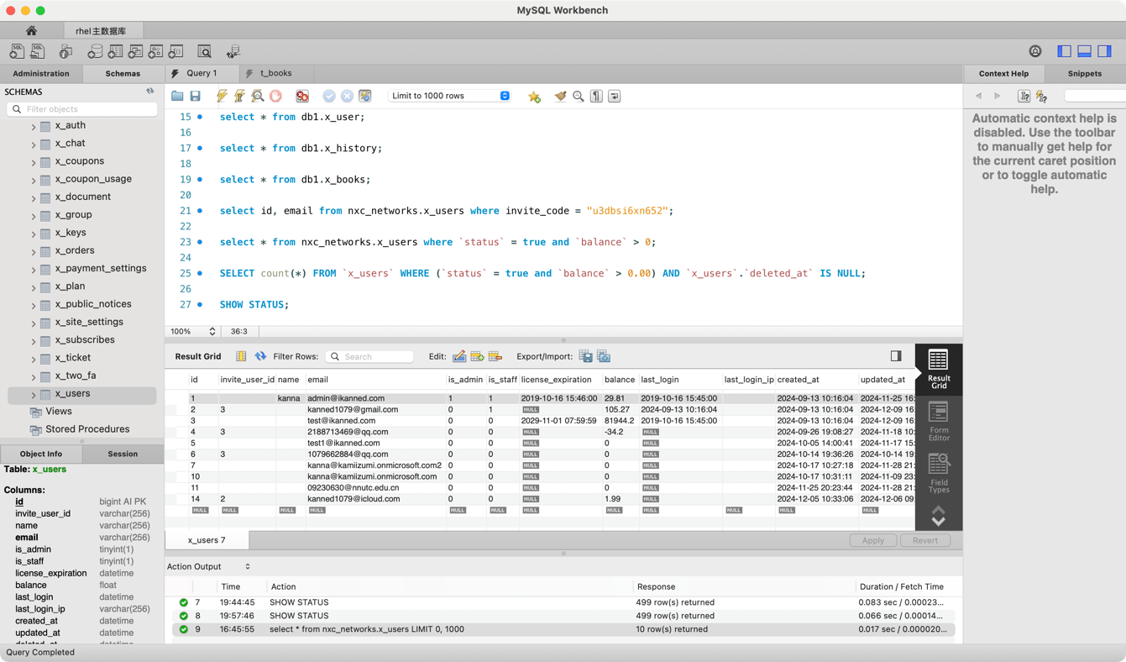，此外，它还提供语法高亮、自动补全和代码格式化等功能，能高效地编写和执行 SQL，并对查询结果进行展示与分析，极大提高了开发人员与数据库交互的效率。

图5.2 MySQL Workbench软件界面

5.2.3 MySQL Workbench

Redis Insight 是 Redis 可视化管理工具。界面直观，可便捷连本地或远程 Redis 服务器，清晰展示多种数据结构并支持操作。能监控内存、命令频率等关键指标。

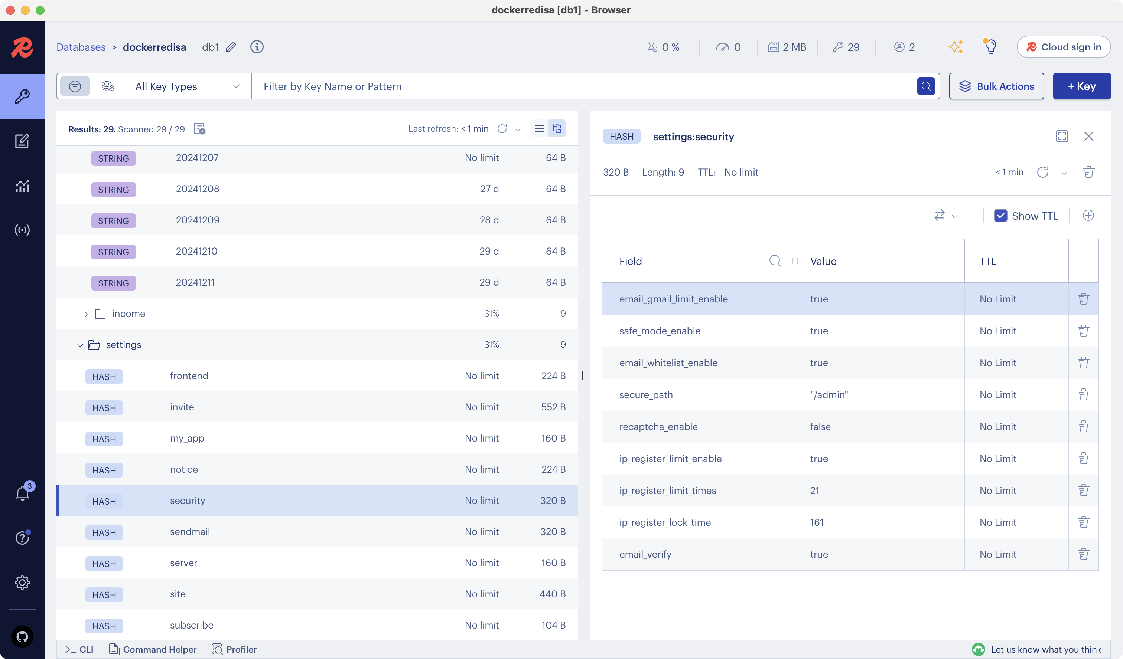

图5.3 Redis Insight软件界面

5.2.4 OrbStack

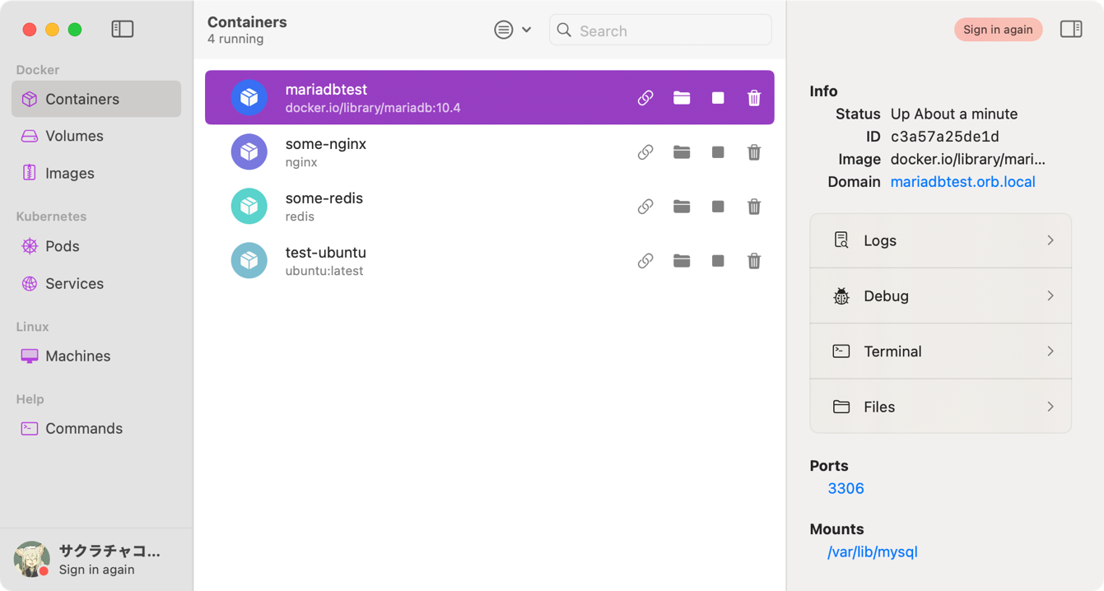 OrbStack 是一款轻量化、高性能的虚拟化和容器管理工具，专为 macOS 用户设计。它集成了 Docker 和虚拟机的功能，提供了简单易用的用户界面和强大的 CLI 工具。OrbStack 的核心特点是速度快、资源占用低，能够快速启动容器和虚拟机，同时减少对系统性能的影响。相比其他工具（如 Docker Desktop），OrbStack 优化了文件系统性能，显著提高了 I/O 操作速度，并且支持更高效的网络管理。此外，它还内置对 macOS 的深度优化，无需复杂配置即可运行常见的 Linux 发行版或容器，帮助开发者在 macOS 环境中轻松构建、测试和部署应用。

图5.4 OrbStack软件界面

## 5.3开发环境搭建

5.3.1 Golang

本项目的后端程序使用Golang作为主要语言，主要有两种安装方式，使用包管理器安装或在官网下载对应系统安装包文件。下面展示的是使用包管理器安装。

# Golang官网

# <https://go.dev/dl/>

# debian系Debian Ubuntu

[kanna@node1 ~]$ sudo apt install golang -y

# 红帽系 RHEL AlmaLinux OracleLinux

[kanna@node1 ~]$ sudo dnf install golang -y

[kanna@node1 ~]$ go env # 查看Go版本大于1.21.2

# 应该显示 GOVERSION='go1.22.9'

5.3.2 Protoc

protoc 是 Protocol Buffers（简称 Protobuf）的编译器。通过定义 .proto 文件，开发者可以描述数据结构和接口服务，然后使用 protoc 将这些定义生成对应的代码，如 Go、Python、Java 等语言的代码。

# protoc官网

# https://grpc.io/docs/protoc-installation/

# Linux (bash)

[kanna@node1 ~]$ apt install -y protobuf-compiler

# macOS (zsh/fish)

kanna@kannadeMacBook-Pro ~> brew install protobuf

# Windows(Windows Terminal)

PS C:\User\kanna> winget install protobuf

# 验证是否安装正确 版本是否符合要求

kanna@kannadeMacBook-Pro ~> protoc --version # 确保编译器的版本大于v3

# 安装Go插件

kanna@kannadeMacBook-Pro ~> go install google.golang.org/protobuf/cmd/protoc-gen-go@latest

kanna@kannadeMacBook-Pro ~> go install google.golang.org/grpc/cmd/protoc-gen-go-grpc@latest

5.3.3 Node.js

Node.js 是一个基于 Google 的 V8 JavaScript 引擎构建的开源、跨平台的运行时环境，能够在服务器端运行 JavaScript 代码。NPM是 Node.js 的包管理工具，也是 JavaScript 生态系统中最大的模块库和软件注册中心。它随 Node.js 一起安装，为开发者提供了下载、安装、管理和发布 JavaScript 包的功能。

# Node.js官网

# 下载对应操作系统对应的包进行安装

<https://nodejs.org/>

# 安装 fnm (快速 Node 管理器)

kanna@kannadeMacBook-Pro ~> curl -fsSL https://fnm.vercel.app/install | bash

kanna@kannadeMacBook-Pro ~> source ~/.bashrc # 激活 fnm

kanna@kannadeMacBook-Pro ~> fnm use --install-if-missing 22 # 下载并安装 Node.js

# 验证环境中是否存在正确的 Node.js 版本

kanna@kannadeMacBook-Pro ~> node -v # 应该打印 `v22.12.0`

# 验证环境中是否存在正确的 npm 版本

kanna@kannadeMacBook-Pro ~> npm -v # 应该打印 `10.9.0`

## 5.4创建项目

5.4.1 创建前端项目

在上一步的Node.js安装配置完毕后，可以进行创建前端项目。

# 创建Vite+Vue3项目

kanna@kannadeMacBook-Pro ~/D/code> npm init vue@latest

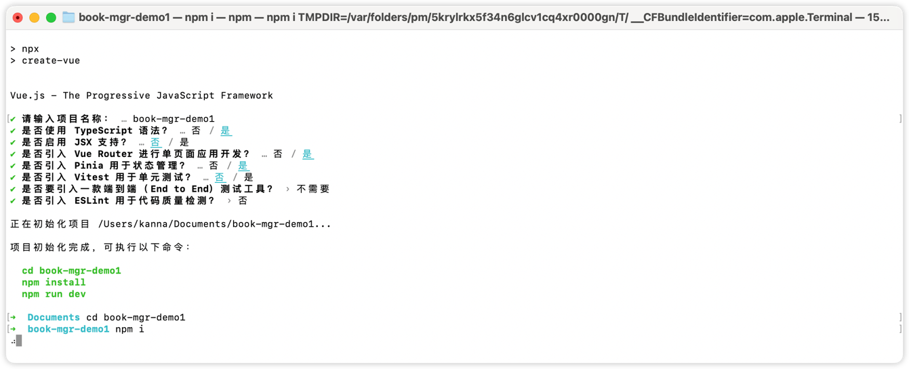运行以上命令后命令行会提示配置项目，命令行工具会提示一系列的选项。需要配置项目的名称、使用插件等信息。此外还有重点关注的部分，添加TypeScripts、Vue Router、Pinia。如下图5.5所示：

图5.5 初始化前端项目

接着需要安装项目依赖，所有依赖将会放置于项目文件夹中的node_modules中，安装好后启动项目，具体命令如下所示。

kanna@kannadeMacBook-Pro ~/D/c/nxc-frontend> npm install # 安装项目依赖

kanna@kannadeMacBook-Pro ~/D/c/nxc-frontend> npm run dev # 启动开发服务器

# 默认开发服务器将监听本机0.0.0.0的5173端口

# 如有冲突可以修改vite.config.ts文件

# 在xport default defineConfig({…})中加入下面的配置项

server: {

host: '192.168.12.170', // 不确定ip这里可以不填写 自动使用localhost和0.0.0.0

port: 8089, // 修改为想监听的端口

}

启动成功后，访问终端中显示的本地开发服务器地址，就可以看到初始化后的 Vue 3 项目的基本界面。可以开始在这个基础上开发应用，比如创建新的组件、定义路由、管理状态等。如下图5.6所示：

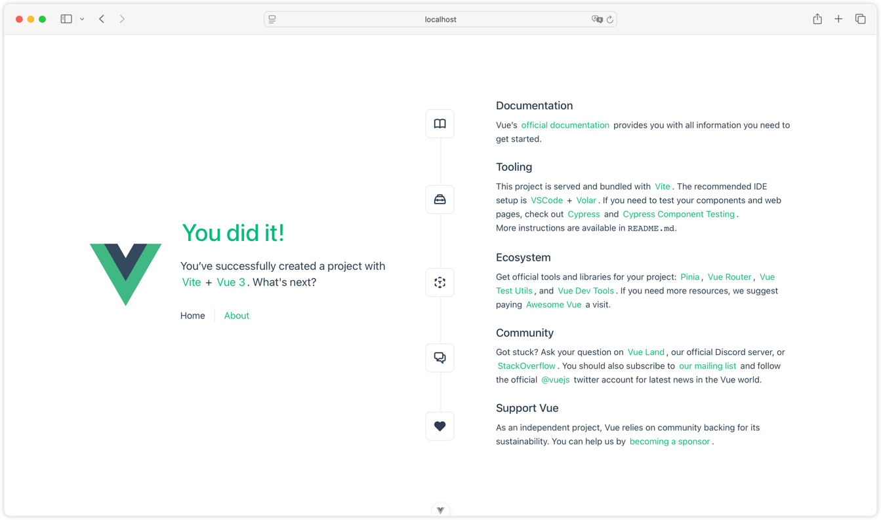图5.6 成功初始化前端项目

5.4.2 创建后端项目

为每一个微服务创建一个单独的文件夹并初始化Go模块：

# 每一个微服务都被放置在backend中

kanna@kannadeMacBook-Pro ~/D/c/backend> mkdir userServices && cd userServices

# 模块是一组相关的Go包，它们是一起版本化的一种方式。每个模块都包含一个go.mod文件

kanna@kannadeMacBook-Pro ~/D/c/b/userServices> go mod init userServices

# 在每一个微服务中创建MakeFile和Dockfile

# Makefile用于快速执行构建可执行程序到微服务目录

kanna@kannadeMacBook-Pro ~/D/c/b/userServices> touch Makefile Dockerfile

# 打包微服务到Docker镜像 运行项目将在后面进行讲述

kanna@kannadeMacBook-Pro ~/D/c/b/userServices> docker build -t user-services .

Makefile常用于简化构建、运行、测试、部署等常见任务。它可以帮助团队在不同环境下保持一致的开发流程。下面将解释Makefile文件的内容：

# Go相关参数和环境变量

GOCMD=go # Go 命令

GOBUILD=$(GOCMD) build # Go 构建命令

BINARY_NAME=couponServices # 编译后的二进制文件名

MAIN_FILE=./command/server/main.go # 主入口文件路径

BUILD_DIR=./build # 二进制文件输出目录

# 开始编写需要构建的项目

all: build-all # 默认目标（如果 `make` 后未传递参数，则执行 `build-all` 任务）

# Linux x86_64 (64-bit) 版本

build-linux-amd64: $(BUILD_DIR) CGO_ENABLED=0 GOOS=linux GOARCH=amd64 $(GOBUILD) -o $(BUILD_DIR)/$(BINARY_NAME)_linux_amd64 $(MAIN_FILE)

# macOS arm64 (Apple Silicon) 版本

build-darwin-arm64: $(BUILD_DIR) CGO_ENABLED=0 GOOS=darwin GOARCH=arm64 $(GOBUILD) -o $(BUILD_DIR)/$(BINARY_NAME)_darwin_arm64 $(MAIN_FILE)

# Windows x86_64 (64-bit) 版本

build-windows-amd64: $(BUILD_DIR) CGO_ENABLED=0 GOOS=windows GOARCH=amd64 $(GOBUILD) -o $(BUILD_DIR)/$(BINARY_NAME)_windows_amd64.exe $(MAIN_FILE)

# FreeBSD x86_64 版本

build-freebsd-amd64: $(BUILD_DIR) CGO_ENABLED=0 GOOS=freebsd GOARCH=amd64 $(GOBUILD) -o $(BUILD_DIR)/$(BINARY_NAME)_freebsd_amd64 $(MAIN_FILE)

# …这里省略了其他的不同架构的操作系统

build-all: build-linux-amd64 build-linux-arm64 build-darwin-amd64 build-darwin-arm64 build-windows-amd64 build-windows-arm64 build-freebsd-amd64 build-freebsd-arm64

run: ./$(BUILD_DIR)/$(BINARY_NAME) # 运行已编译的二进制文件（仅适用于本机平台）

Dockerfile 用于构建和运行 Docker 容器，保证应用的可移植性和一致性。

FROM golang:1.22-alpine # 使用含有Go环境的最小Linux镜像

WORKDIR /app # 设置工作目录

COPY ../../go.mod ../../go.sum ./ # 复制 go.mod 和 go.sum 文件到工作目录中

# 运行时的动作

RUN go mod download # 下载依赖

COPY . . # 复制项目的所有文件到工作目录中

COPY config/config.yaml /app/config/config.yaml # 将配置文件也复制到容器中

# 编译应用程序

RUN CGO_ENABLED=0 GOOS=linux go build -o userService ./command/server/main.go

EXPOSE 50006 # 暴露端口（假设服务在50006端口上运行）

CMD ["./userService"] # 启动微服务

通过上述步骤后，Dockerfile 负责容器化，确保环境一致性，提高可移植性；Makefile 负责自动化任务，如构建、测试、部署等。两者结合使用，可以简化开发流程，加速 CI/CD，并提升团队协作效率。

## 5.5用户模块实现

5.5.1站点介绍界面

该页面是访问网站的默认页面，旨在向用户展示企业的基本信息和核心优势，增强品牌形象，提升用户信任感。总体使用使用F型排版，页面顶部的左侧展示品牌 LOGO、企业名称，顶部的右侧给予三个按钮，分别为语言切换、登录、注册账号，目前支持四种语言切换，分别为中文简体、中文繁体、日文和英文。中间左侧部分显示站点名称和站点的描述，右侧使用简洁的图形作为背景，引导用户的视觉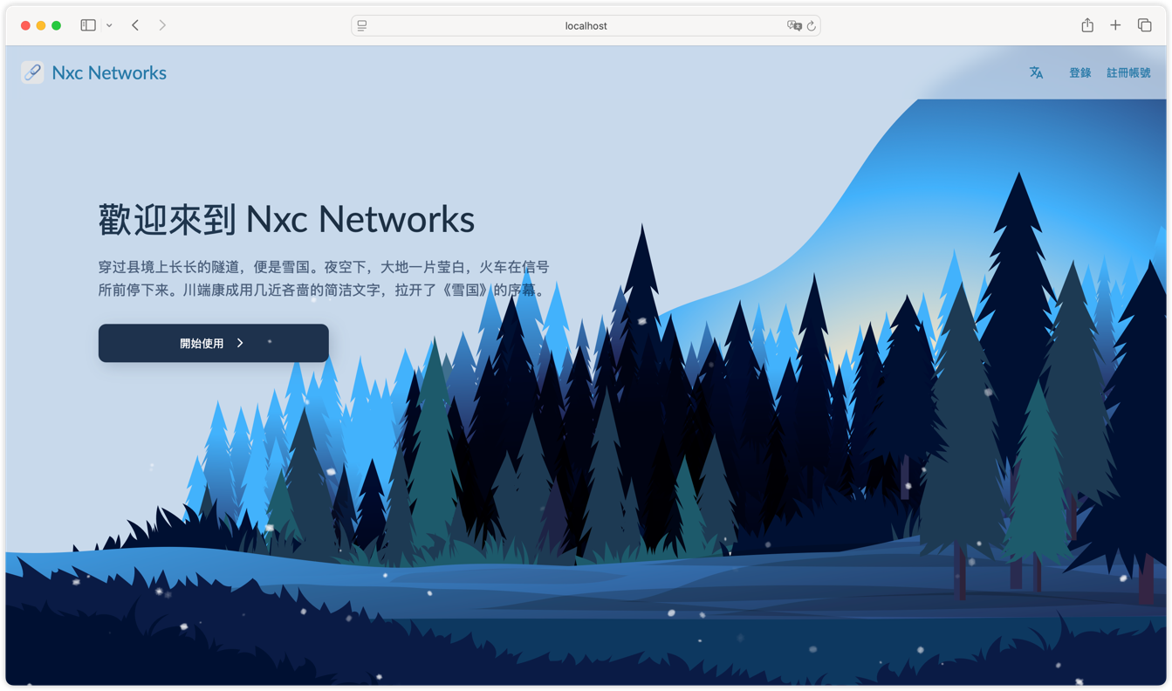向左侧调整，包含简短的企业口号，以增强品牌识别度。

图5.7 网站首页第1屏

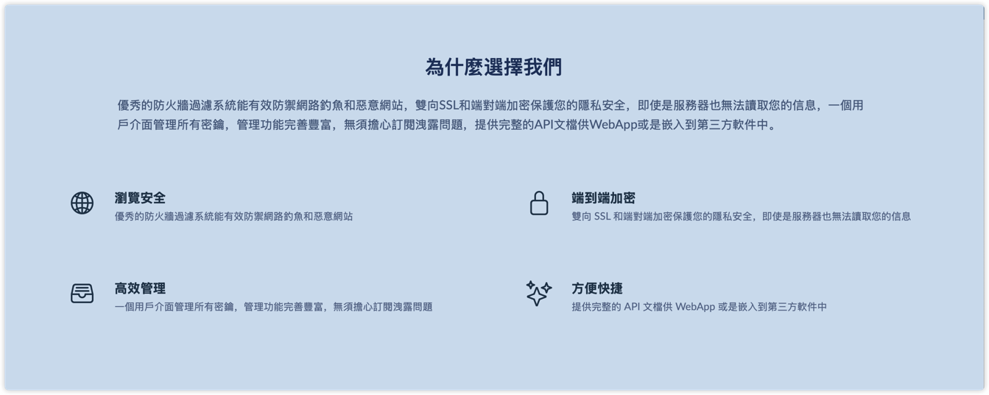向下滚动来到第二屏幕展示为何选择我们，将列出企业的核心优势，优点使用2*2布局的栅格来展示，并使用响应式布局，同时适配桌面端、平板端、移动端。

图5.8 网站首页第2屏

首面尾部主要分为两个部分，第一个是快速链接，在这里可以展示企业的官方账号链接，用户点击对应社交账号的按钮后将开启一个新的标签页来跳转到官方账号页面。第二个部分为版权声明和备案，关于网站备案号，如果在中国大陆提供服务，那么就需要受到中国监管，因此需要进行ICP备案和遵守《网络安全法》中的内容审查和合规要求，如果是非大陆地区一般不需要ICP备案，但是仍然需要遵守相关地区的法律规定。如在美国需遵守 DMCA（数字千年版权法）等相关法律。

版权声明部分还需遵守GPLv3的规定，可以设置企业全名，但仍需标注作者名称，可用于商业用途，但必须公开修改后的源代码给开源社区贡献一份力。



图5.9 网站首页底部

首页的大部分文字部分，如站点名、标题、站点描述、为什么选择我们、社交媒体链接、版权声明等都可以在管理员页面的系统设置中进行修改。

在首页加载时，请求后端地址/api/app/v1/env/welcome来获取页面配置，在后端部分含有两个缓存部分，一个来自于内存部分，使用一个map来缓存配置项目，该缓存的过期时间TTL设置为10分钟，到期后将从Redis服务器中重新拉取最新配置存储进缓存，Redis中使用SET数据类型存储配置，确保数据一致性。

// 前端获取数据部分

const callHandleGetConfig = async () => {

let data = await handleFetchWelcomeInfo('en') // 异步函数请求后端服务器

if (data.code === 200) { // RESTful API需要进行二次确认

getConfigSuccess.value = true // 这里成功了之后再显示标题

Object.assign(settings.value, data.config) // 赋值对象数据给新的响应式数据

} // 省略了其他的错误处理 如202 500 501 404

}

// 后端执行查询和刷新缓存

if s.welcomePageConfigCache != nil

&& time.Since(s.welcomePageConfigCache.LastSaved) < s.welcomePageConfigCacheTTL {   
 // 直接返回缓存中的数据 并跳过后面的查询  
}

// ……  
for _, key := range configKeys { // configKeys 是一个数组存储所需要的字段名  
 value, err := readSettingFromRedisCache("welcome", key)  
 // 省略处理错误  
 var parsedValue interface{}  
 if err := json.Unmarshal(value, &parsedValue); err != nil {  
 // 省略处理错误  
 continue

}  
 config[key] = parsedValue // 全部执行正确后写入缓存  
}

readSettingFromRedisCache函数用于从Redis中取出settings下的配置项目，如需要取出app名称那么redisKey就为”settings.site”，由于使用SET存储则需要使用HGET来读取数据，该函数为通用函数，后续不再进行讲解。

// 从redis中读取一个配置项目  
func readSettingFromRedisCache(category, key string) (json.RawMessage, error) {  
 redisKey := fmt.Sprintf("settings:%s", category) // 从 Redis 中获取指定 Key 的值  
 ctx, cancel := context.WithTimeout(context.Background(), 3*time.Second)  
 defer cancel() // 如果在3s内没有响应 直接取消操作  
 valueStr, err := dao.Rdb.HGet(ctx, redisKey, key).Result()  
 // 省略错误处理  
 return json.RawMessage(valueStr), nil // 直接使用 json.RawMessage(valueStr)转换字符串  
}

TODO

5.5.2用户登录页面

用户可以在这里进行账户登录，登录时要求用户填入注册时的邮箱地址和密码，并且还提供一个两步验证的输入框，如果用户在个人中心中启用了两步验证，那么这里就需要进行填写，该页面设计简洁直观，同样也支持响应式，方便手机端操作。下图5.10展示了登录界面的布局。

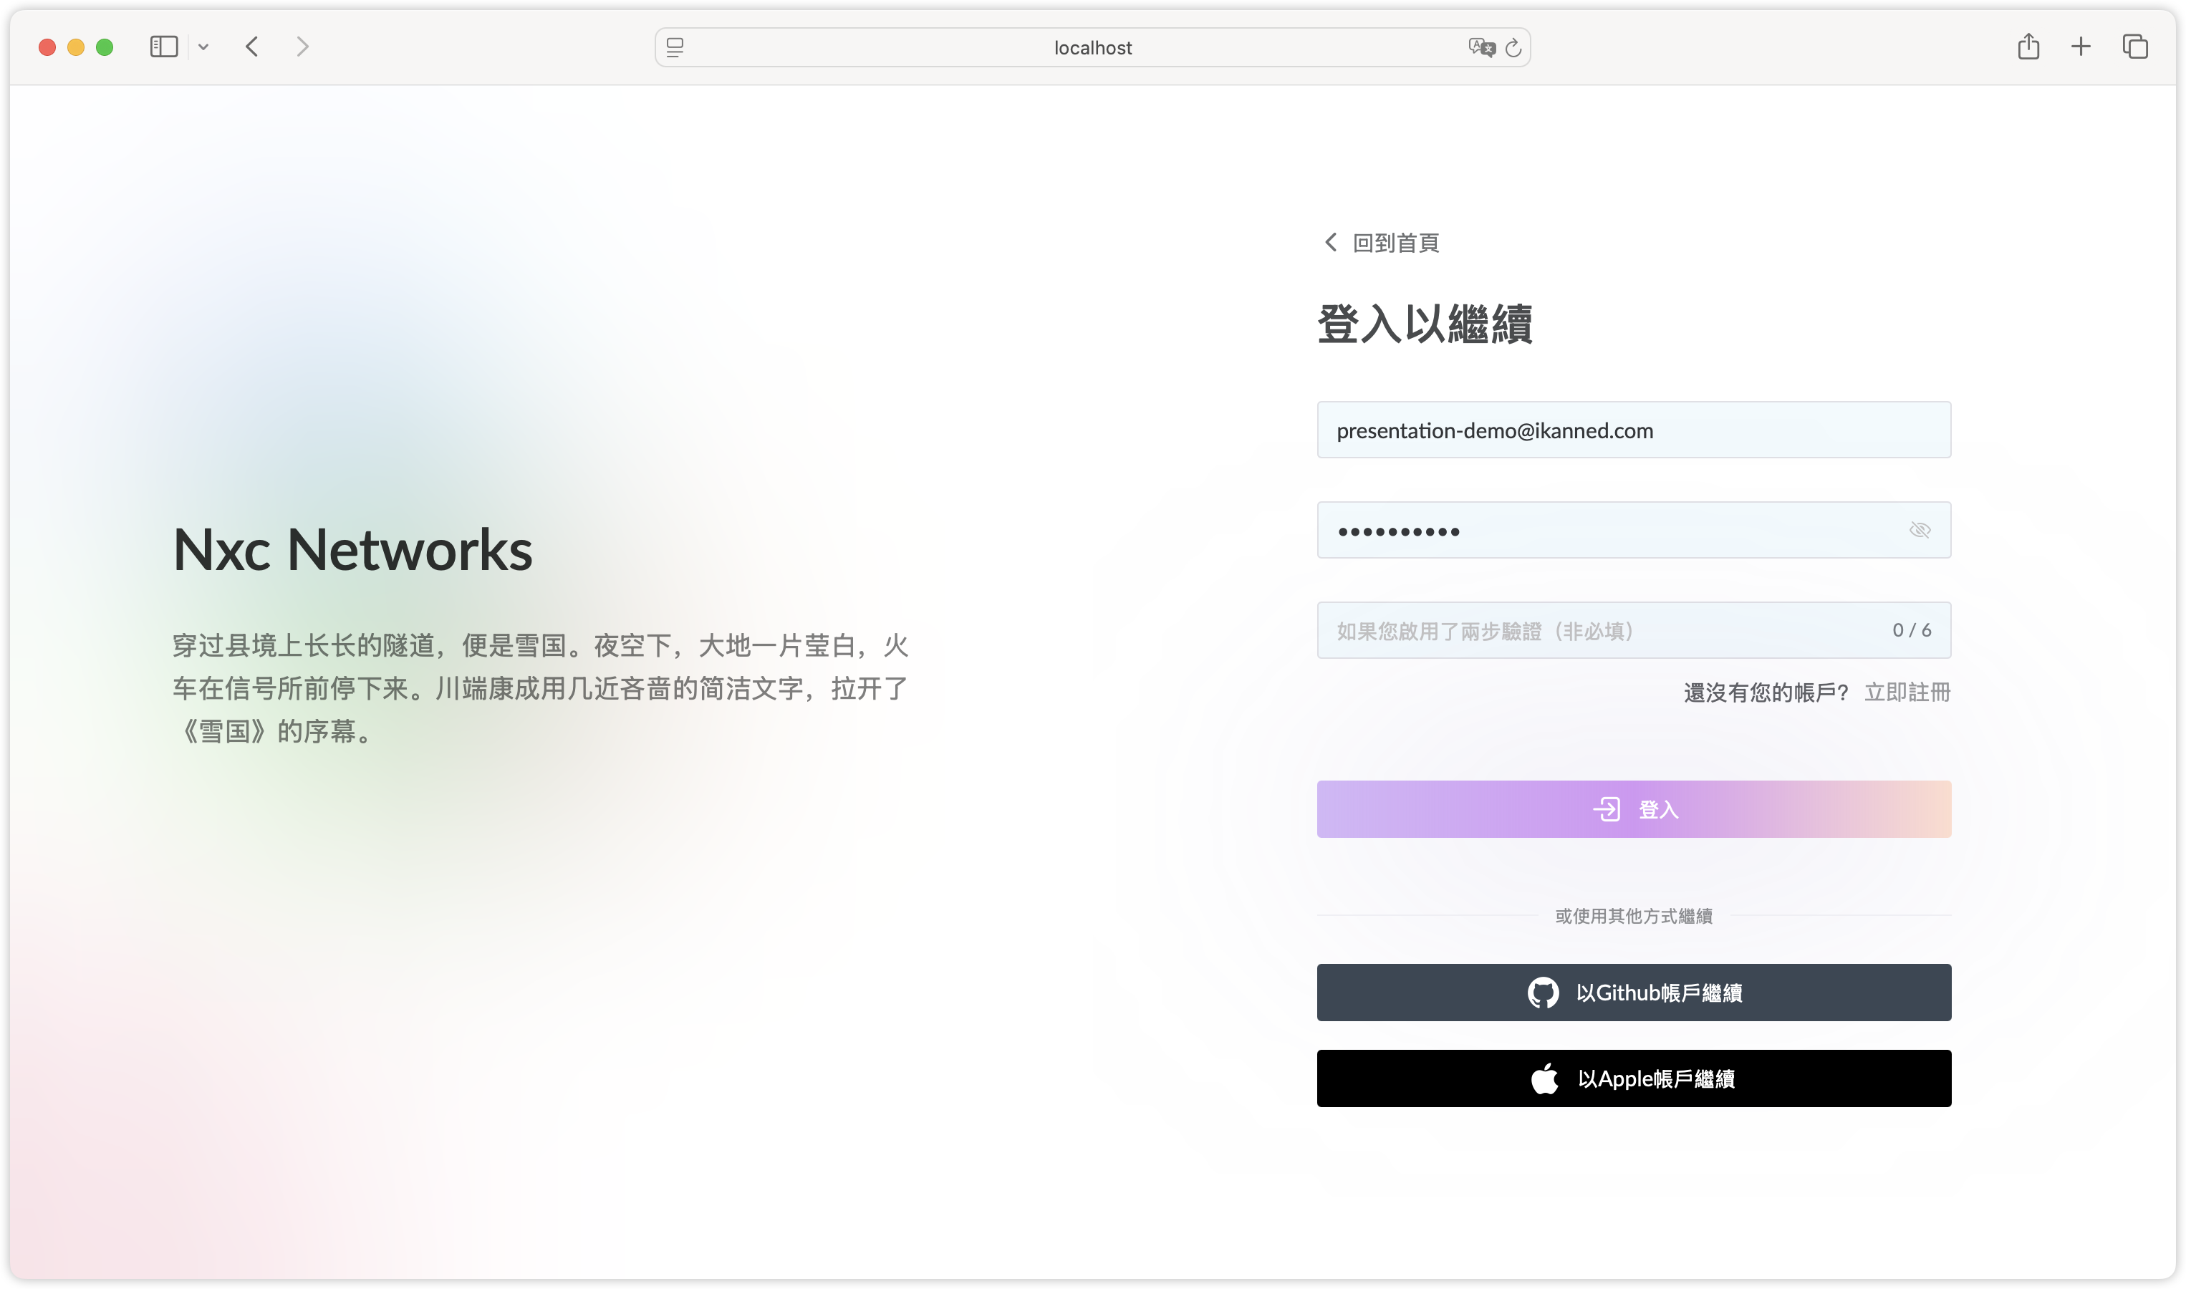

图5.10 用户登录界面布局

在讲解详细代码之前，还需要了解一个认证技术JWT，由于http是无状态协议，也就是每个请求都是独立的，服务器不会自动记住客户端的任何状态信息。

JWT是一种用于安全传输信息的令牌，通常用于身份验证和授权。它由头部、负载和 签名组成，采用 Base64 编码，并通过 HMAC、RSA 或 ECDSA 进行签名，确保数据完整性和防篡改性。Token的内容如下图5.11所示：

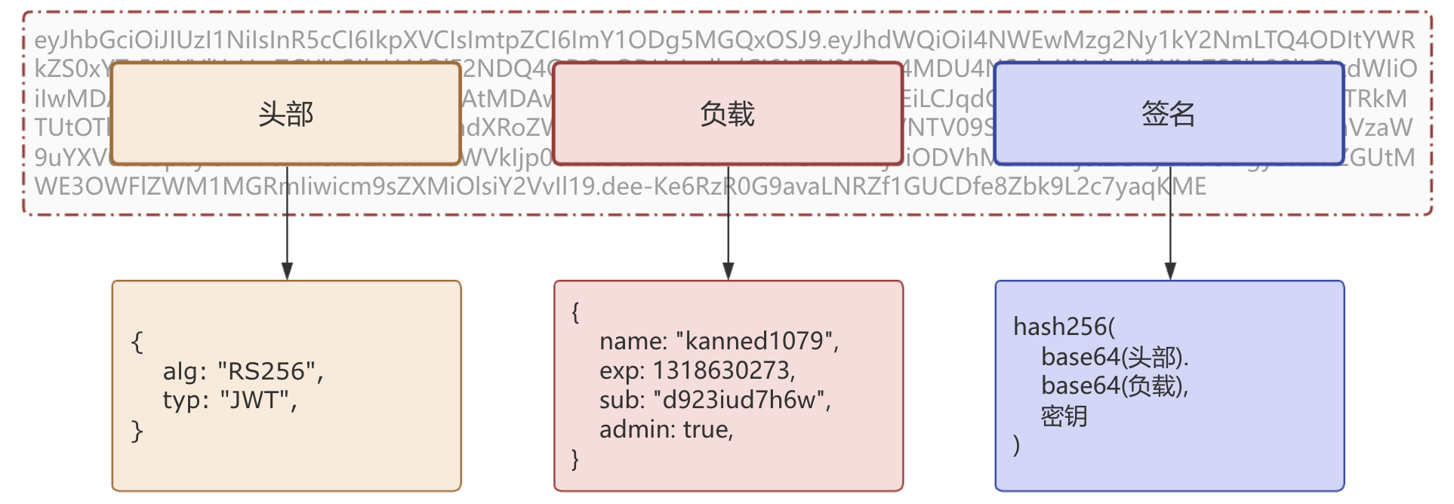

图5.11 JWT Token内容

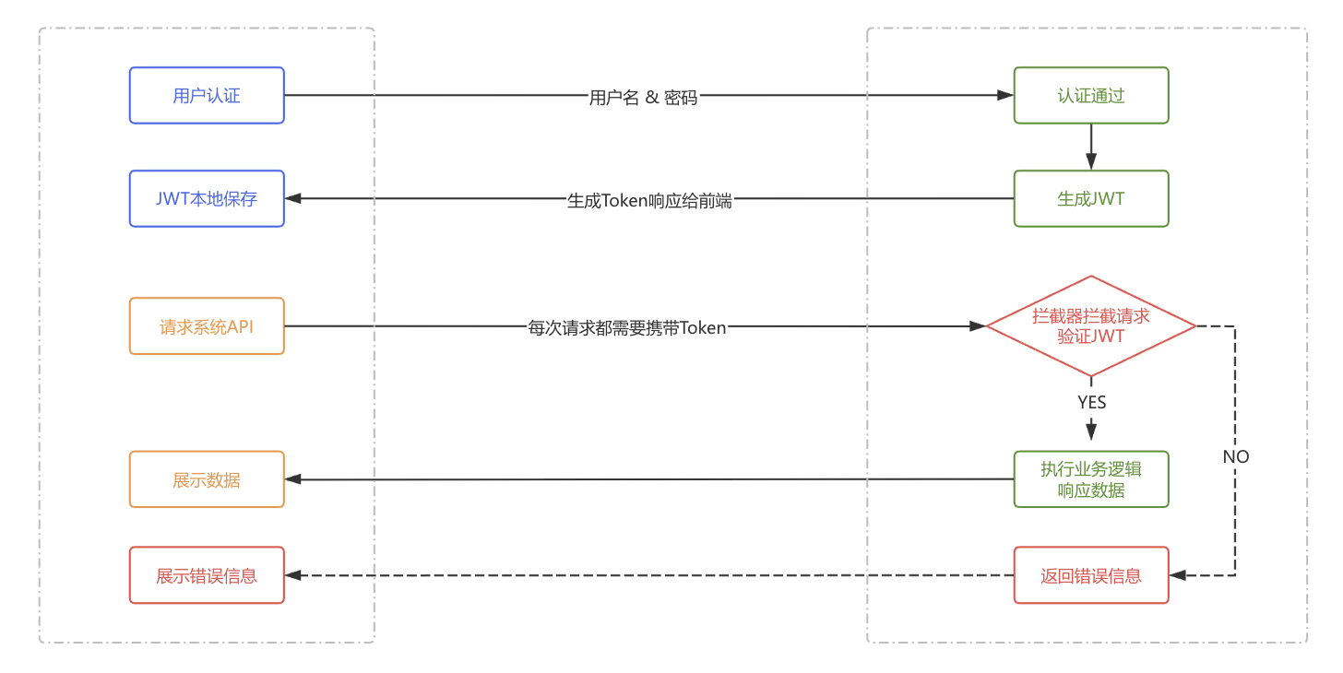每次请求受保护的资源时，客户端在HTTP头部（Authorization: Bearer <token>）携带JWT，服务器接收到请求后，解析并验证JWT（检查签名、解析负载、校验是否过期）。如果验证通过，则执行请求，否则返回401未授权。

下图5.12展示了携带JWT Token一次请求的过程：

图5.12 携带Token进行请求

下面的代码片段展示了生成JWT的过程，需要注意的是，jwt-go库出现过安全问题，并且该库出现了安全问题，可以通过漏洞绕过JWT检查，已经在2022年5月被归档并迁移到新的库golang-jwt，由于它们提供的API名称相同，因此需要注意甄别，下面也将会展示出事件链接。

**原jwt-go库的漏洞issue：**<https://github.com/dgrijalva/jwt-go/issues/489>

**漏洞描述：**允许攻击者在m["aud"]为[]string{}的情况下绕过预期的访问限制，而且这是符合规范的，由于类型断言失败，因此aud的值是""，目前没有可用的补丁，严重程度为 7.5/10。

**作者的迁移issue：**<https://github.com/dgrijalva/jwt-go/issues/462>

// import "github.com/dgrijalva/jwt-go" // 由于安全问题请不要使用！不要使用！不要使用！

import "github.com/golang-jwt/jwt/v5" // 使用golang-jwt库

// GenerateToken 生成Token

func GenerateToken(username string, role string) (string, error) {

token := jwt.NewWithClaims(jwt.SigningMethodHS256, jwt.MapClaims{

"username": username, // 在这里定义需要放置在负载中的信息

"role": role, // 标明该用户是不是管理员 普通用户禁止请求管理员的API接口

"exp": time.Now().Add(time.Hour * 6).Unix(), // 6 小时有效期

})

return token.SignedString(jwtSecret) // 使用该库中的方法直接转换为字符串

}

此外在该页面中还使用了另一种验证方式，2FA两步验证，又称双因素验证，是一种增强安全性的身份验证方式，要求用户提供两种不同类型的凭证（如密码+手机验证码）才能完成登录或敏感操作。它的关键机制在于TOTP（基于时间的一次性密码），基于当前时间和共享密钥生成 30s 过期的验证码，因此，即使攻击者获取了密码，也无法通过第二因素验证，从而提高账户安全性。

下面的核心代码展示了生成2fa二维码的链接和验证代码的过程：

import "github.com/pquerna/otp/totp" // 这里使用totp库进行验证

// Verify2FACode 封装提供的totp.Validate方法

func Verify2FACode(userSecret, userOTP string) bool { // 执行验证用户输入的2fa

return totp.Validate(userOTP, userSecret)

}

// Generate2FASecret 根据用户的邮箱地址，站点名称来生成链接和二维码

func Generate2FASecret(appName, username string) (secret string, url string, err error) {

key, err := totp.Generate(totp.GenerateOpts{Issuer: appName, AccountName: username,})

// 这里省略错误处理

return key.Secret(), key.URL(), nil // 返回秘钥和二维码 URL

}

// GetSecretAndVerify2FACode 封装对用户输入的验证码的二次检查 省略了缓存读取和存储

func GetSecretAndVerify2FACode(email, code string) (bool, error) {

// 确保内容为非空内容再从缓存和数据库中取出用户的验证信息

result, err := dao.Rdb.HMGet(ctx, key, "email", "secret").Result()

if len(result) > 0 && result[1] != nil { // 再次验证是否正确

// 调用Verify2FACode(result[1].(string), code) 验证

// 如果通过则缓存用户的信息存储到Redis 以方便后续的验证过程 结束

}

var secret string // 临时存放数据库中取出的值

if err := dao.Db.Model(&model.TwoFA{}).Where("email = ?", email).

Select("two_fa_key").Scan(&secret).Error; err != nil {

return false, errors.New("在数据库中查询密钥失败" + err.Error())

} // 等效SQL语句 `SELECT two_fa_key FROM two_fa WHERE email = ?;`

// 调用Verify2FACode进行验证

err = dao.Rdb.HMSet(ctx, key, "email", email, "secret", secret).Err()

// 没有出现错误后返回true即可

return true, nil

}

下面将展示的是用户登录的核心代码，其中包含上述的验证和JWT Token生成，由于完整的代码长度过长此处简化为伪代码展示：

// Login 处理用户登录，支持 Redis 缓存、数据库查询、2FA 认证、JWT Token生成

func Login(ctx context.Context, req *pb.UserLoginRequest) (*pb.UserLoginResponse, error) {

// 先尝试从 Redis 获取用户信息

userData, err := dao.Rdb.Get(ctx, "user:"+req.Email).Result()

if errors.Is(err, redis.Nil) {

// Redis 无数据，从数据库查询

if !utils.IsUserExist(req.Email) { return 未找到用户错误 }

if !utils.AuthUserInfo(req.Email, req.Password) { return 密码错误 }

// 查询用户信息并存入 Redis

dao.Db.Where("email = ?", req.Email).First(&thisUser)

dao.Rdb.Set(ctx, "user:"+req.Email, 序列化(thisUser), 24h)

} else if err != nil { return Redis 读取错误 }

else { 反序列化 userData 赋值给 thisUser }

// 非管理员用户进行 2FA 认证

if thisUser.IsTwoFA && !thisUser.IsAdmin {

if !auth.GetSecretAndVerify2FACode(req.Email, req.TwoFaCode) { return 2FA 验证失败 }

}

// 生成 JWT Token 并返回用户信息

token, err := auth.GenerateToken(req.Email, req.Role)

if err != nil { return Token 生成失败 }

return 登录成功, token, 序列化(thisUser)

}

5.5.3用户注册页面

用户可以在这里进行注册新账户，要求用户至少给出邮箱地址和密码即可完成注册，要求密码需要满足为大写字母、小写字母、数字、符号其中的三种及以上，该页面中的邮箱验证码和hCaptcha人机验证都是可以自定义是否启用的，同样的，在管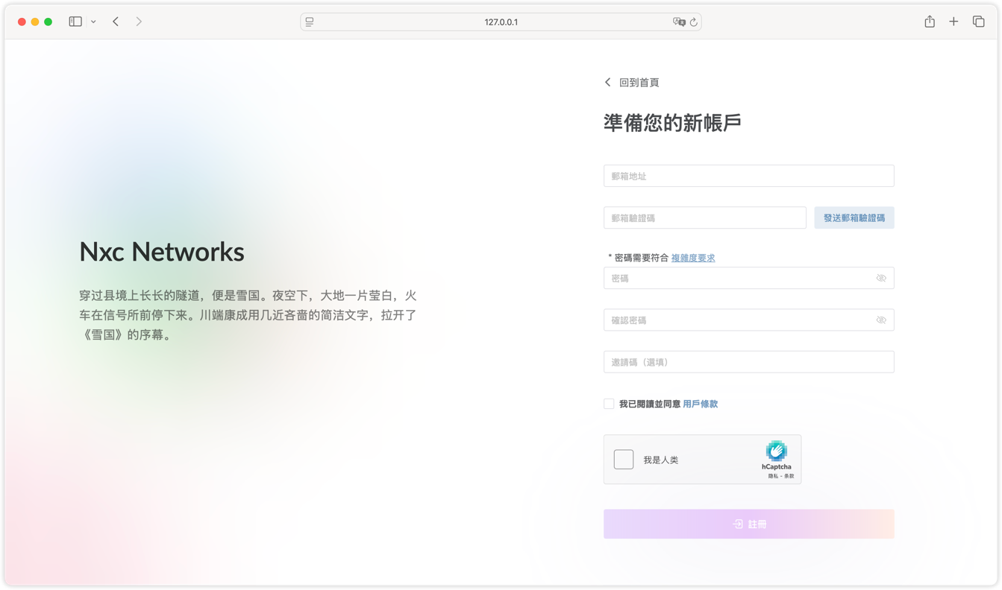理员页面的系统设置>安全选单中，下图5.13为注册页面的布局：

图5.13 用户注册界面布局

如果管理员管理了设置中的用户注册，将不会渲染表单，并给出提示来告知用户。管理注册后的注册页面如下图5.14所示：

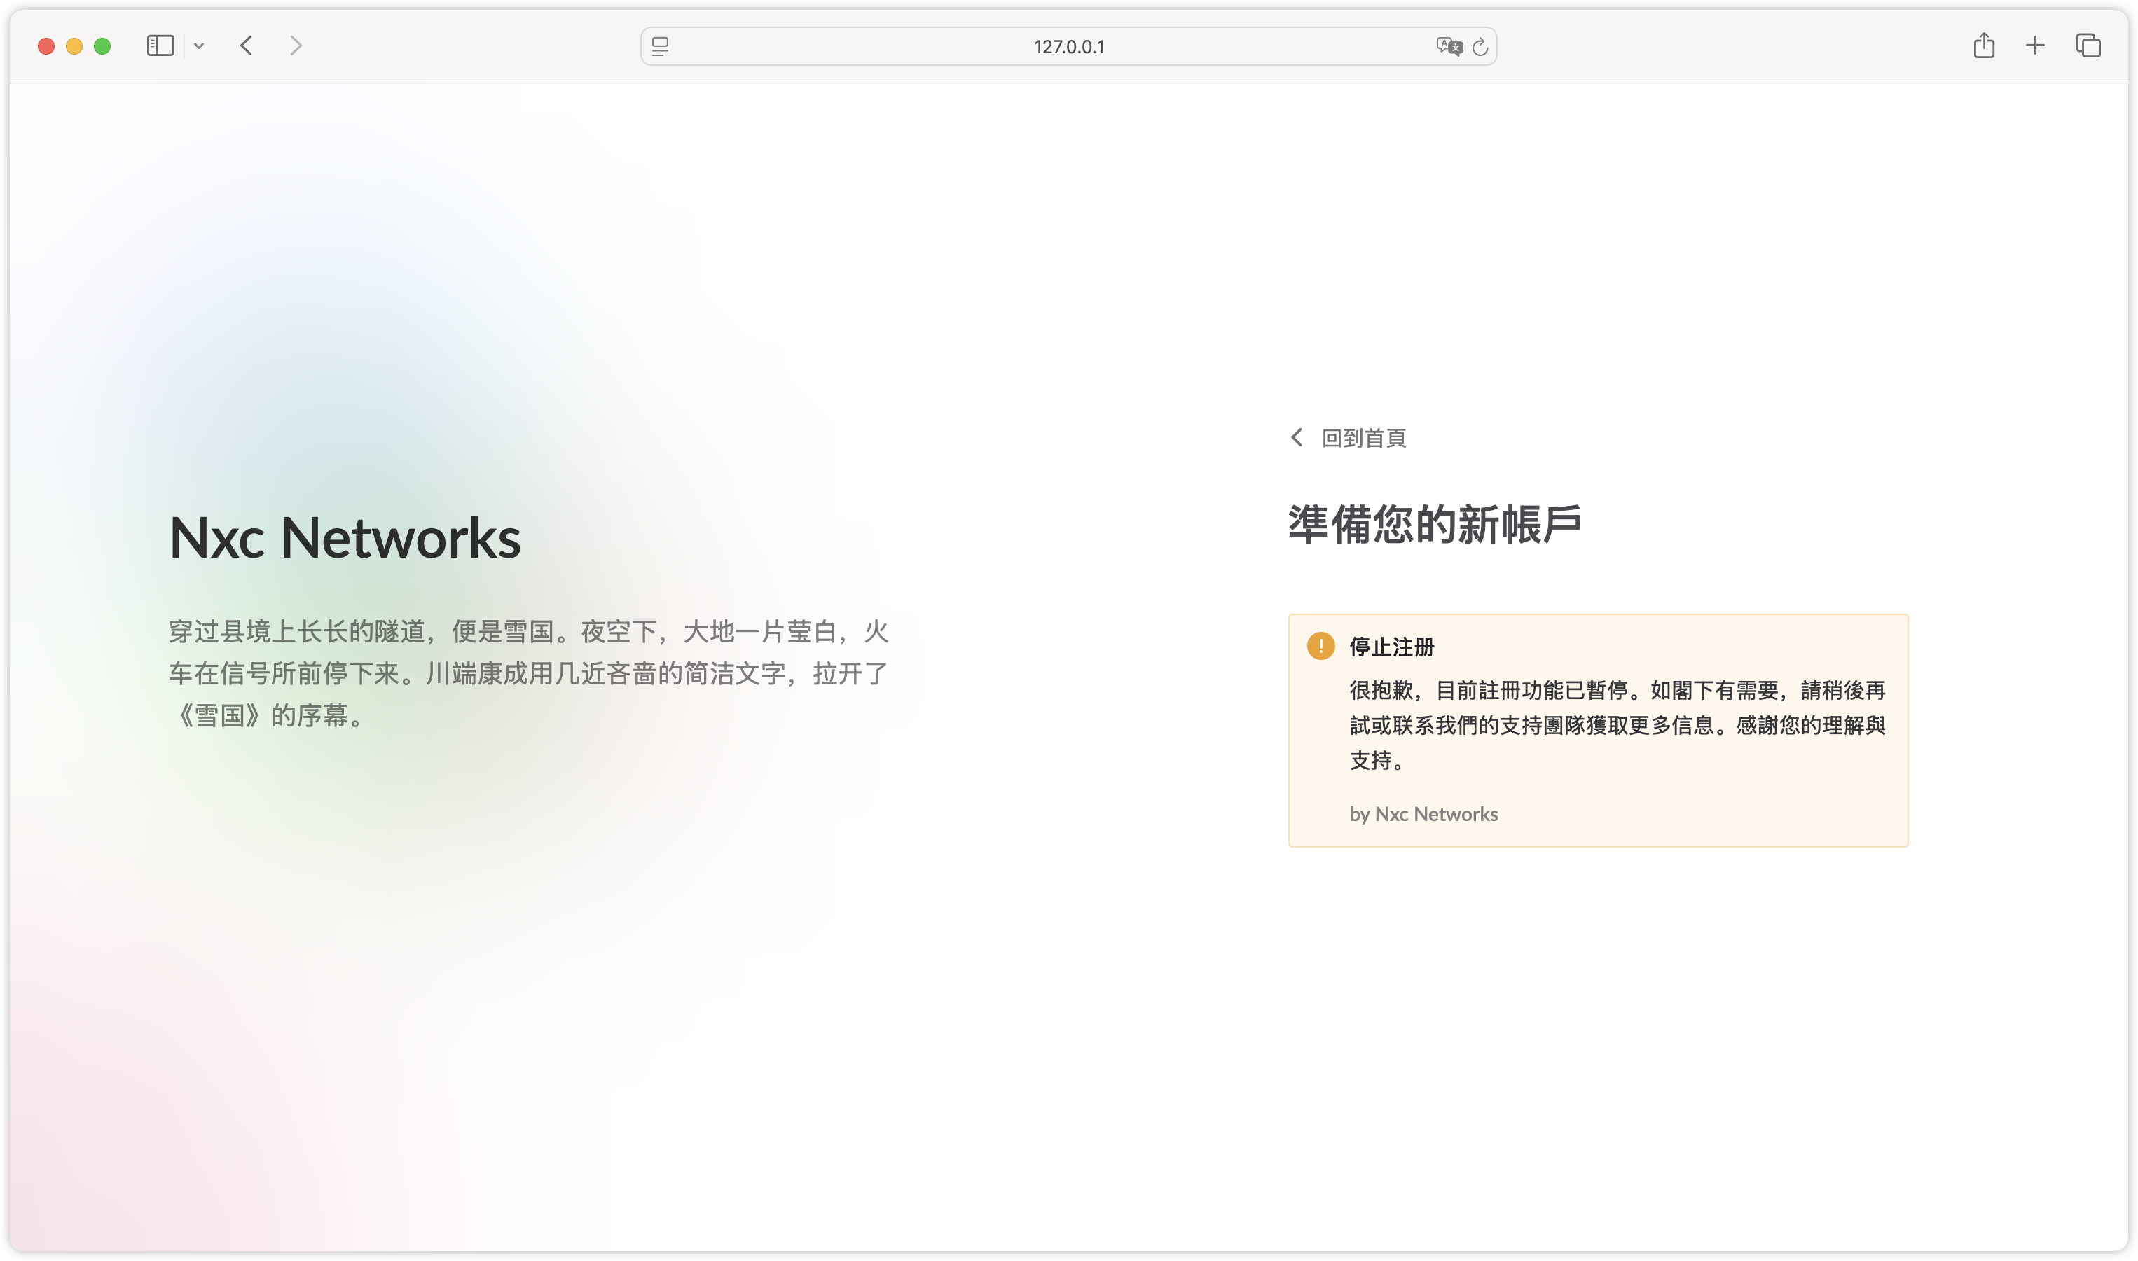

图5.14 停止新用户注册界面布局

接下来将会讲述到的几个部分，分别是前端表单验证，邮件发送和验证，hCaptcha人机验证，首先是表单验证的核心代码：

// 表单验证规则写法和规则参见Naïve-UI官网的文档部分

// 表单：<https://www.naiveui.com/zh-CN/light/components/form>

let rules: FormRules = {

user: { // 用户相关的验证规则

email: { // 邮箱字段的验证规则

required: true, // 必填项

trigger: 'blur', // 触发验证的时机：当输入框失去焦点时（blur）

validator: () =>

// 调用 validateEmail 函数验证 email 格式

validateEmail(formValue.value.user.email)

? true // 验证通过返回 true

: new Error('Form failed due to invalid email address') // 验证失败返回错误信息

},

verify_code: { // 邮箱验证码字段的验证规则

required: appInfosStore.registerPageConfig.email_verify,

// 是否必填，由全局配置决定，如果启用了邮箱验证码验证，则必须填写

message: "Verification code cannot be empty", // 若为空时的默认错误消息

trigger: ['blur', 'input'], // 触发验证的时机：失去焦点（blur）或用户输入时（input）

validator: (rule: FormItemRule, value: string) => {

if (!appInfosStore.registerPageConfig.email_verify) {

return true; // 如果全局配置未开启邮箱验证码验证，则跳过验证，直接通过

}

const codeRegex = /^\d{6}$/; // 验证码格式，要求 6 位纯数字

if (!codeRegex.test(value)) {

// 如果验证码格式不正确，添加错误信息到 failReasons 数组

failReasons.value.push(t('userRegister.form.verifyCodeFormatErr'));

return new Error('Invalid verification code format'); // 返回错误信息

}

return true; // 验证通过

},

},

},

};

邮箱格式验证函数 validateEmail，用于确保用户输入的邮箱地址符合标准格式，并针对 Gmail 进行额外限制。

首先，它使用正则表达式检查邮箱格式是否正确，然后，它解析邮箱的本地部分和域名，并针对 Gmail (gmail.com) 和 Googlemail (googlemail.com) 进行特殊处理。是否允许google多别名的设置的开关一样在管理员页面>系统配置>安全中。如果 Gmail 限制被启用，则会禁止使用 + 号（Gmail 的别名功能）、限制 . 号的使用（防止 Gmail 忽略点特性）、强制本地部分小写，并直接禁止 googlemail.com。如果所有检查都通过，返回 true，表示邮箱验证成功。这种逻辑在用户注册或登录系统中至关重要，可提高数据规范性，防止滥用 Gmail 别名功能，同时提升安全性。

// 邮箱格式验证

let validateEmail = (email: string): boolean => {

const emailRegex = /^[0-9a-zA-Z_.-]+@[0-9a-zA-Z_.-]+(\.[a-zA-Z]+){1,2}$/; // 邮箱的正则

if (!emailRegex.test(email)) return false // 检查邮箱格式是否符合正则

const [localPart, domain] = email.split("@");

const isGmail = domain.toLowerCase() === "gmail.com";

const isGooglemail = domain.toLowerCase() === "googlemail.com";

// 如果是 Gmail 或 Googlemail，且开启了 Gmail 限制

if ((isGmail || isGooglemail)

&& appInfosStore.registerPageConfig.email_gmail_limit_enable) {

if (localPart.includes("+")) return false; // 不允许使用 Gmail 的多别名功能（含 "+"）

// 如果本地部分包含 .，但去掉 . 后本地部分与原本不一致

const normalizedLocalPart = localPart.replace(/\./g, "");

if (normalizedLocalPart !== localPart) return false;

if (localPart !== localPart.toLowerCase()) return false; // 本地部分必须是小写

if (isGooglemail) return false; // 如果是 googlemail.com，则直接不允许

}

// 如果所有检查都通过，返回 true

return true;

};

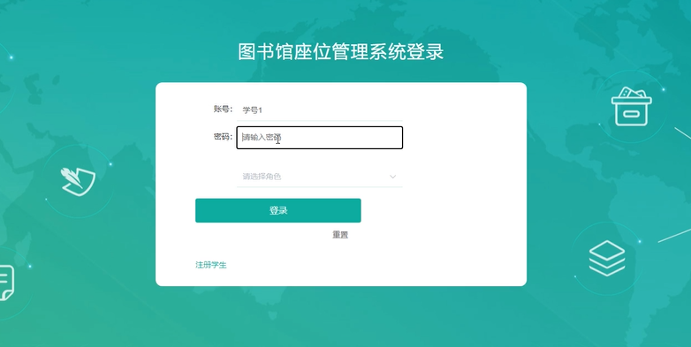

图5.1登录注册界面

核心代码：

登录：

@RequestMapping(value = "/login")

public R login(String username, String password, String captcha, HttpServletRequest request) {

UsersEntity user = userService.selectOne(new EntityWrapper<UsersEntity>().eq("username", username));

if(user==null || !user.getPassword().equals(password)) {

return R.error("账号或密码不正确");

}

String token = tokenService.generateToken(user.getId(),username, "users", user.getRole());

return R.ok().put("token", token);

}

注册：

@PostMapping(value = "/register")

public R register(@RequestBody UsersEntity user){

// ValidatorUtils.validateEntity(user);

if(userService.selectOne(new EntityWrapper<UsersEntity>().eq("username", user.getUsername())) !=null) {

return R.error("用户已存在");

}

userService.insert(user);

return R.ok();

}

5.1.2 首页界面

用户可以查看首页信息，能够点击具体内容进入查看详情。具体界面如图所示。

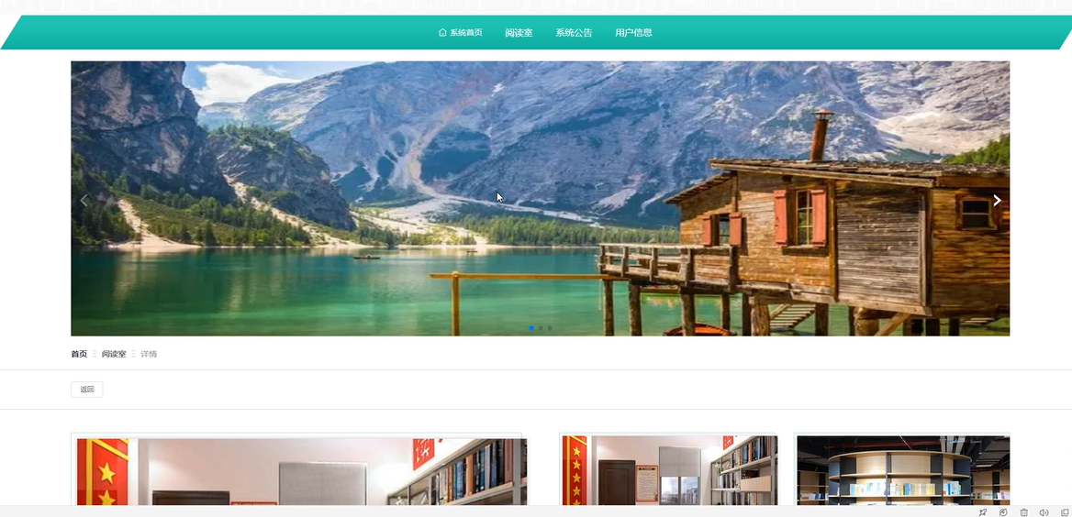

图5.2首页界面

核心代码：

@RequestMapping("/list")

public R list( UsersEntity user){

EntityWrapper<UsersEntity> ew = new EntityWrapper<UsersEntity>();

ew.allEq(MPUtil.allEQMapPre( user, "user"));

return R.ok().put("data", userService.selectListView(ew));

}

5.1.3 阅读室信息界面

用户可以查看阅读室信息，能够点击立即预订按钮在线预定阅读室座位。具体界面如图所示。

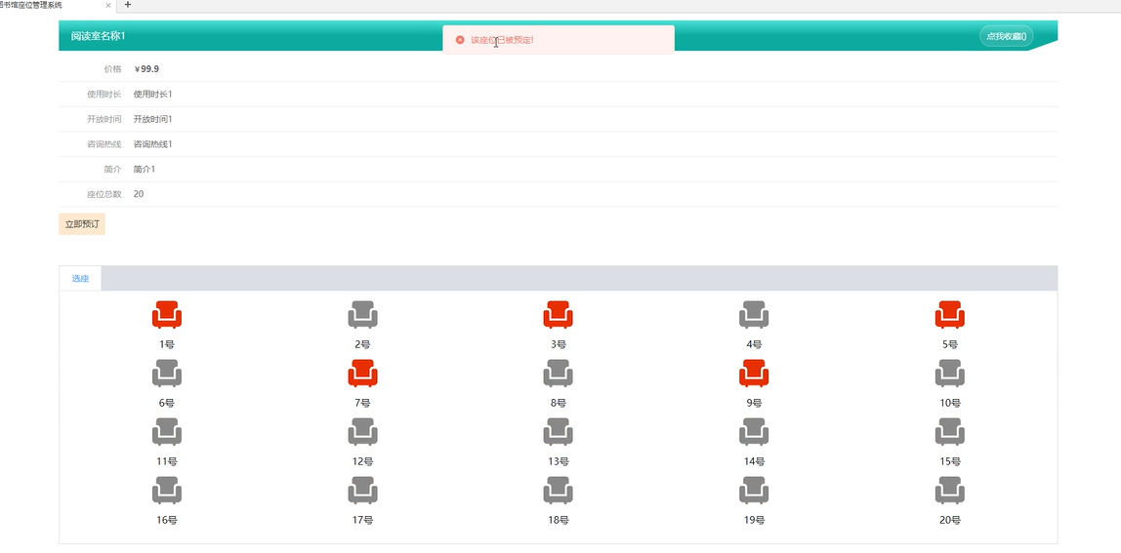

图5.3阅读室信息界面

核心代码：

@RequestMapping("/list")

public R list(@RequestParam Map<String, Object> params,YuedushiEntity yuedushi,

@RequestParam(required = false) Double pricestart,

@RequestParam(required = false) Double priceend,

HttpServletRequest request){

EntityWrapper<YuedushiEntity> ew = new EntityWrapper<YuedushiEntity>();

if(pricestart!=null) ew.ge("price", pricestart);

if(priceend!=null) ew.le("price", priceend);

PageUtils page = yuedushiService.queryPage(params, MPUtil.sort(MPUtil.between(MPUtil.likeOrEq(ew, yuedushi), params), params));

return R.ok().put("data", page);

}

5.1.4 创建订单界面

用户可以在线预定阅读室座位，能够创建订单，对订单进行支付。具体界面如图所示。

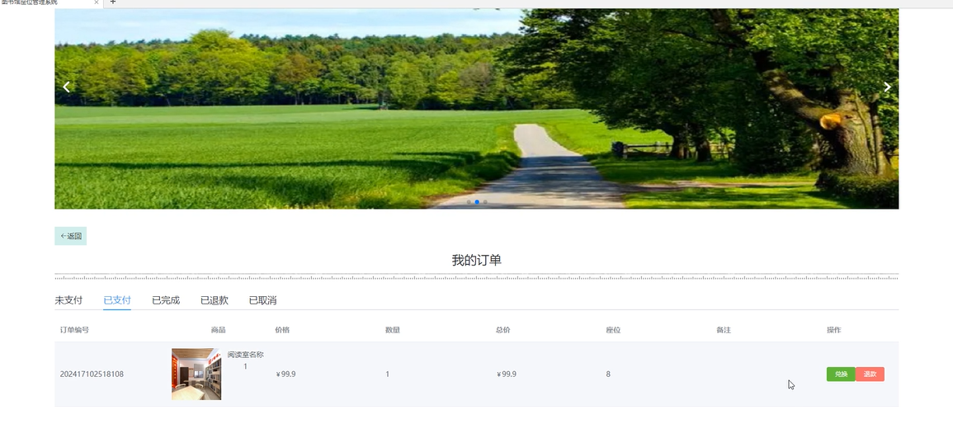

图5.4创建订单界面

核心代码：

@RequestMapping("/list")

public R list(@RequestParam Map<String, Object> params,OrdersEntity orders,

HttpServletRequest request){

EntityWrapper<OrdersEntity> ew = new EntityWrapper<OrdersEntity>();

PageUtils page = ordersService.queryPage(params, MPUtil.sort(MPUtil.between(MPUtil.likeOrEq(ew, orders), params), params));

return R.ok().put("data", page);

}

## 5.2教师模块实现

5.2.1 个人中心界面

教师可以在个人中心界面查看个人信息，能够对个人信息进行修改的操作。具体界面如图所示。

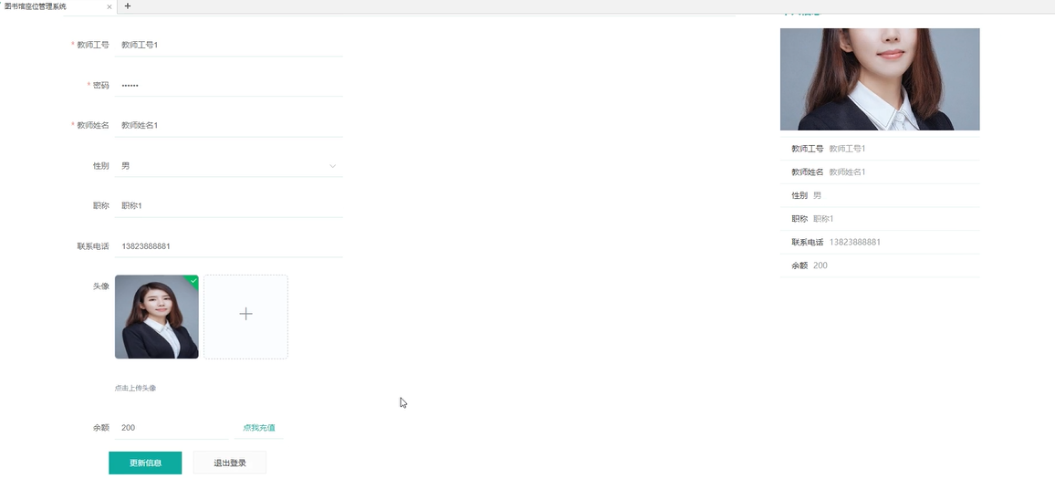

图5.5个人中心界面

核心代码：

@RequestMapping("/update")

public R update(@RequestBody UsersEntity user){

// ValidatorUtils.validateEntity(user);

UsersEntity u = userService.selectOne(new EntityWrapper<UsersEntity>().eq("username", user.getUsername()));

if(u!=null && u.getId()!=user.getId() && u.getUsername().equals(user.getUsername())) {

return R.error("用户名已存在。");

}

userService.updateById(user);//全部更新

return R.ok();

}

@RequestMapping("/delete")

public R delete(@RequestBody Long[] ids){

userService.deleteBatchIds(Arrays.asList(ids));

return R.ok();

}

}

5.2.2 违规登记界面

.....................................................................................................................................

第六章 系统测试

系统测试是系统完成的过程中不可或缺的步骤，它贯穿于编程过程中，是检验每个单元、每个模块以及整个系统是否合格的方法。

## 6.1 测试方法

软件测试方法的种类繁多，一般来说，只要能够有效检测软件运行状况的方法，都可以称为软件测试方法。然而，在系统测试中，有三种广泛应用且被公认为最可靠的软件测试方法。接下来将简要介绍这三种方法：

1、单元测试

单元是一个系统中的最小单元，一个完整的复杂的软件由大量精细的单元组成。因此，单元测试的过程是极其细致入微的，也是系统运行后期几乎没有或没有BUG的重要前提。通过逐一细致地检测系统中的每个模块，每一个模块都经过精确的测试验证，从而保证其良好运行。在功能实现的过程中，只要每一个模块都经过详尽的测试确保正常运行，通常所期望的功能实现就能顺利进行，这样就节省了大量寻找BUG的时间，为系统后期的测试节约了宝贵的时间。

2、集成测试

集成测试在软件开发进程中属于关键的测试部分，其主要作用是校验不同模块之间的集成是否顺畅。在集成测试中，使用各种测试方法来检查系统的正确性和稳定性。集成测试的作用主要体现在发现和修复模块之间的错误和BUG。通过集成测试，可以及早发现模块间的接口问题、模块之间的兼容性问题和数据传输问题，从而降低系统开发过程中出现问题的风险。

3、确认测试

确认测试是在集成测试完成后开展的一种普遍应用的测试形式，主要用于进一步明确系统是否存在缺陷。作为一种有效性测试方式，确认测试旨在通过多种运行场景和特定因素的测试，来验证系统的功能和性能与开发需求的一致性。通过确认测试，可以确保系统已经达到可投入实际使用的标准，并证明系统的功能和性能符合开发需求。

## 6.2测试用例

6.2.1 登录模块

表6.1 登录测试

|  |  |  |  |
| --- | --- | --- | --- |
| 测试模块 | 登录模块 | 测试概述 | 测试用户使用登录功能的情况 |
| 测试环境 | 图书馆座位管理系统 | | |
| 测试目的 | 验证各个注册用户均能登录图书馆座位管理系统，不会出现越级现象 | | |
| 测试步骤 | 找到系统登录页面  在登录框中，对应输入先前注册成功的账号以及密码  检查输入的内容无误，点击登录的按钮 | | |
| 测试要求 | 分别采用不同权限的用户账号登录系统 | | |
| 期望结果 | 不同权限的用户均成功登录，进入到指定账户的系统界面中 | | |
| 实际结果 | 不同权限的用户均成功登录，进入到指定账户的系统界面中 | | |
| 出现问题 | 无 | | |
| 修改方案 | 无 | | |
| 开发者 |  | 开发日期 | 2023年11月13日 |
| 测试者 |  | 测试日期 | 2024年03月17日 |

6.2.2 阅读室管理模块

表6.2 阅读室管理测试

|  |  |  |  |
| --- | --- | --- | --- |
| 测试模块 | 阅读室管理模块 | 测试概述 | 测试管理阅读室使用阅读室管理功能的情况 |
| 测试环境 | 图书馆座位管理系统 | | |
| 测试目的 | 验证管理阅读室能使用阅读室的管理功能 | | |
| 测试步骤 | 找到系统的阅读室管理页面  对阅读室进行添加、修改或删除的操作  点击确定按钮 | | |
| 测试要求 | 无 | | |
| 期望结果 | 管理阅读室能够正常使用阅读室管理功能，成功进行相应操作 | | |
| 实际结果 | 管理阅读室能够正常使用阅读室管理功能，成功进行相应操作 | | |
| 出现问题 | 无 | | |
| 修改方案 | 无 | | |
| 设计人员 |  | 设计日期 | 2023年11月13日 |
| 测试人员 |  | 测试日期 | 2024年03月17日 |

6.2.3 违规登记管理模块

表6.3 违规登记管理测试

|  |  |  |  |
| --- | --- | --- | --- |
| 测试模块 | 违规登记管理模块 | 测试概述 | 测试管理用户使用违规登记管理功能的情况 |
| 测试环境 | 图书馆座位管理系统 | | |
| 测试目的 | 验证管理用户能使用违规登记信息的管理功能 | | |
| 测试步骤 | 找到系统的违规登记信息的管理页面  对违规登记的信息进行添加、修改或删除的操作  点击确定按钮 | | |
| 测试要求 | 无 | | |
| 期望结果 | 管理用户能够正常使用违规登记管理功能，成功进行相应操作 | | |
| 实际结果 | 管理用户能够正常使用违规登记管理功能，成功进行相应操作 | | |
| 出现问题 | 无 | | |
| 修改方案 | 无 | | |
| 设计人员 |  | 设计日期 | 2023年11月13日 |
| 测试人员 |  | 测试日期 | 2024年03月17日 |

6.2.4 修改个人信息模块

表6.4 修改个人信息测试

|  |  |  |  |
| --- | --- | --- | --- |
| 测试模块 | 修改个人信息模块 | 测试概述 | 测试用户使用个人信息功能的情况 |
| 测试环境 | 图书馆座位管理系统 | | |
| 测试目的 | 验证各个用户均能使用个人信息功能 | | |
| 测试步骤 | 找到系统的个人信息页面  修改个人信息  点击提交按钮 | | |
| 测试要求 | 无 | | |
| 期望结果 | 各个用户均能使用个人信息功能，成功修改个人信息 | | |
| 实际结果 | 各个用户均能使用个人信息功能，成功修改个人信息 | | |
| 出现问题 | 无 | | |
| 修改方案 | 无 | | |
| 设计人员 |  | 设计日期 | 2023年11月13日 |
| 测试人员 |  | 测试日期 | 2024年03月17日 |

## 6.3测试总结

经过充分的测试，图书馆座位管理系统在实现各项功能目标方面表现出色。尽管在测试过程中存在少量问题，但只需进行一些调整即可轻松解决。在进一步测试后，系统没有再出现任何错误。可以得出结论，图书馆座位管理系统已经成功开发，并满足了图书馆座位管理所需的所有操作。系统界面设计美观，用户操作简单流畅，给人留下深刻的印象。因此，该系统非常实用，为图书馆座位管理工作提供了巨大帮助。

总 结

经过近一个学期的努力，成功地开发了一款图书馆座位管理系统。从题目出发，进行了背景调查和分析，并在图书馆和互联网上查阅了相关的文献和资料。最终，确定了系统开发的基本方向，并选择了合适的开发技术。根据系统的结构框架，进行了层层编程，并完成了系统的初步版本。通过持续的测试和改进，最终呈现了一个功能完善的图书馆座位管理系统。

图书馆座位管理系统在满足用户功能需求的同时，具备良好的性能、快速的响应速度以及简洁的界面，并提供了功能操作的提示。总体来说，该系统在实际应用中具有重要意义，可广泛应用于图书馆座位管理。在系统开发过程中，深刻认识到了软件开发的魅力。首先，一个有价值的系统必须满足广大用户的需求，因此需要进行背景调研和需求分析。其次，在系统的开发过程中，需要注重细节，例如养成良好的编程习惯，整齐排放代码，清晰划分各个模块，以避免出现频繁的BUG，并能快速定位和修复错误。

尽管已经开发出满足要求并可以投入实际应用的图书馆座位管理系统，但在界面设计和功能多样性方面仍有待提升。为了不断改进系统，将继续学习和借鉴其他优秀网站的设计与开发经验，以提升个人网站开发能力。

参考文献

1. 刘世焕,浦彦彦.信息化企业测控管理系统的设计与开发[J].地理空间信息,2023,21(12):128-130.
2. 梁灶伟.高校用电管理系统的开发与实现[J].中国信息化,2023,(12):81-82.
3. 林贤彬,连雁平,李汶骏.多平台协同应用的中小学招生管理系统开发[J].电脑编程技巧与维护,2023,(12):78-81.DOI:10.16184/j.cnki.comprg.2023.12.047.
4. 王伟江.大学校园浴室预定管理系统的设计与开发[J].科技资讯,2023,21(23):246-249.DOI:10.16661/j.cnki.1672-3791.2306-5042-2632.
5. 马轩,严长征,陈晓冬.油库隐患管理系统的开发与应用[J].化工管理,2023,(34):79-81+101.DOI:10.19900/j.cnki.ISSN1008-4800.2023.34.021.
6. 徐波,张春辉,徐铬等.电力企业科技管理系统的设计与开发[J].水电与新能源,2023,37(11):5-8.DOI:10.13622/j.cnki.cn42-1800/tv.1671-3354.2023.11.002.
7. 侯珏.汽车共享运营管理系统研究与开发[J].交通与运输,2023,39(06):102-106.
8. 刘银浩,向军,潘如如.基于B/S架构的纱线仓储管理系统开发与应用[J].棉纺织技术,2024,52(01):33-36.
9. 郭金婷.大型水电开发企业知识管理系统建设研究[J].四川水力发电,2023,42(S1):52-54+65.
10. 朱晓丹,毛雷音,陈丽佳等.专科护士等级评测管理系统的开发与应用[J].中国护理管理,2023,23(08):1207-1210.
11. 杜赫,邓瑶,黄昱骅等.学校体育中考成绩管理系统的设计与开发——以福建省为例[J].体育风尚,2023,(07):158-160
12. 张巍,张妍,马彦庆等.汽车定向质量管理系统的开发和应用[J].天津科技,2023,50(07):83-86.DOI:10.14099/j.cnki.tjkj.2023.07.025.
13. 王彦杰.电子厂房能源管理系统应用平台开发研究[J].安装,2023,(S1):126-127.
14. Shuping H ,Ying L .Design and Application of College Student Management System Based on Big Data Technology[J].Wireless Communications and Mobile Computing,2023,2023.
15. Tharindu V ,Pragathika S D P ,Shamali M D , et al.Development of student management system[J].International Journal Of Engineering And Management Research,2022,12(6):100-109.
16. 丁玉青;孙逸飞;朱敏.基于JAVA的共享蓝牙耳机小程序设计[J].科技与创新,2023,(20):152-154.
17. 尉译心.Java程序设计课程的教学设计与实践分析[J].电子技术,2023,52(09):364-365.
18. 程小红.基于Java程序设计语言中一维数组的应用[J].数字技术与应用,2023,41(08):31-34.
19. 郑海燕.基于Java Web的高校英语线上教学平台设计[J].自动化与仪器仪表,2023,(02):204-208.
20. 王梦晓;翟玉庆;朱林;弭娜.基于Web的Java融合课程教学平台的构建[J].信息与电脑(理论版),2022,34(15):176-178.

致 谢

连雨不知春去，一晴方觉夏深。

欲买桂花同载酒，终不似，少年游。之前总觉来日方长，没想到毕业的时刻已经如期到来，回忆这大学生活，从拿着录取通知书入校到现在，如白驹过隙，快到让我恍惚觉得昨天刚拿到录取通知书。的确美好的东西总是稍瞬即逝的，如烟花、如青春、如这大学时光。纵有万般不舍，但必将抖抖灰尘迈向全新的征程。

朝沐春雨，一生念师恩。感谢大学四年来的培养和吉老师对本论文的各个环节给予细心的指引和教导使我对有了深刻的认识，并最终得以完成毕业论文，承蒙教诲，心存感激，祝老师桃李芬芳，教泽绵长。

焉得援草，言树之背。感谢我的父母，助我成长，教我做人，他们用力将我举过头顶，我才有机会看到更广阔的天空。祝他们身体健康，平安喜乐，事事顺遂。

感谢我的舍友，在我撰写这篇论文的开始到结束，不仅仅是写作方法还是观点，抑或是技术难题还是找寻找错误，是一点忙也没帮上。

最后一份感谢留给我自己，这些年，我怀揣梦想奋力前行。在无数个被暖阳包裹的白昼，与友人开怀大笑；在寂静的夜晚，独自为梦想拼搏。未来的我，也将继续怀揣梦想，无畏前行。“温柔与强人并行” 的信条，永远熠熠生辉。理想、勇气和真诚，是我前行路上的灯塔。我会带着它们，去看更美的风景，迎接更好的自己。

“我会成为什么样的人呢？” 我曾无数次问自己。

“你想成为的任何人。” 这是我给自己的答案。

是的，自由之风一路吹拂，我将一路前行，直至灯火通明。坎坷之路，终抵星空。感谢走得很慢但一直在前进的自己。